Revisión bibliográfica

Infección periprotésica de cadera y rodilla: criterios ICM/EBJIS, DAIR, recambio en 1 y 2 tiempos
Infecciones · Infecciones oseas articulares · Nivel R2-R4
Actualizado: 2026-10-09
Verificación independiente: Verificador independiente (Claude Opus 5.5, flujo t.cescac.com), distinto del redactor · 2026-10-09 · 780 cifras revisadas

Aviso educativo. Material educativo para profesionales y estudiantes de medicina. No reemplaza el juicio clínico, las guías institucionales ni la supervisión del tutor.

Biblioteca de Traumatología y Ortopedia · t.cescac.com. Texto original; las fuentes se citan con su DOI.

Contenido
1. En 30 segundos
2. Pilares
3. No olvidar
4. Definición
5. Epidemiología y factores de riesgo
6. Mecanismo: cómo llega el germen y por qué el tiempo importa
7. Anatomía quirúrgica: dónde se esconde la infección
8. Histología y biofilm en la cirugía
9. Clasificaciones que cambian la decisión
10. Diagnóstico: de la sospecha a la definición
11. Clínica y examen físico
12. Imágenes
13. Algoritmo: del diagnóstico a la cirugía
14. Tratamiento: cirugía, antibiótico y quién decide
15. Técnica quirúrgica explicada para entender
16. Complicaciones
17. Pronóstico
18. Rehabilitación y seguimiento
19. Prevención
20. Perlas y trampas
21. Preguntas de autoevaluación
22. Lectura recomendada
23. Palabras clave
24. Para recordar
25. Caso de staff
26. Referencias completas

En 30 segundos
- No hay una prueba única que confirme o descarte una infección periprotésica; por eso se usan definiciones con varios criterios, y la de la EBJIS 2021 reparte los casos en 3 niveles: confirmada, probable e improbable [r2].
- El sistema de puntaje ICM 2018 tuvo 97,7 % de sensibilidad y 99,5 % de especificidad en su cohorte de validación [r1].
- Antes de decidir la cirugía se clasifica por tiempo de síntomas, fijación del implante, partes blandas, germen y huésped; el DAIR se reserva para infecciones agudas con implante firme [r18][r23].
- En un metaanálisis de 81 estudios, el DAIR falló en 35,9 % de los casos, con 34,2 % de fracaso en la infección aguda postoperatoria y 73,6 % en la crónica tardía [r29].
- El recambio en 1 tiempo logró 97 % de éxito a los 2 años frente a 91 % del recambio en 2 tiempos en un ensayo aleatorizado de 2026 con pocos fracasos y selección estricta [r33].
- En el ensayo DATIPO, 6 semanas de antibiótico no demostraron no inferioridad frente a 12 semanas [r39].

Pilares
Ideas que no se negocian.
1. Aspirar antes de dar antibiótico y tomar al menos 5 muestras de tejido con instrumentos distintos en la cirugía: sin germen identificado se opera a ciegas [r2].
2. Clasificar antes de operar: tiempo de síntomas, implante firme o flojo, fístula, partes blandas, germen conocido y estado del huésped deciden entre DAIR, 1 tiempo, 2 tiempos o salvamento [r18].
3. El DAIR es una cirugía formal de revisión, no un lavado rápido: sinovectomía radical, cambio de piezas modulares y muestras para cultivo [r24].
4. La evidencia entre 1 y 2 tiempos mejoró en 2026 con un ensayo aleatorizado, pero sus autores piden no extrapolar a otros pacientes [r33].
5. La cirugía y el antibiótico van juntos y con el infectólogo: la duración y la vía se ajustan al germen, al tipo de cirugía y a la evidencia de ensayos [r39][r40].

No olvidar
- Una PCR normal no descarta infección, y una PCR de más de 10 mg/L sin otra causa obliga a pensar en ella [r2].
- Una fístula que llega a la articulación confirma la infección por sí sola [r2].
- Los cultivos se incuban al menos 14 días salvo que se use sonicación o frascos de hemocultivo [r2].
- Las cifras de éxito del DAIR bajan mucho si los síntomas llevan más de 4 semanas o la infección es crónica [r29][r18].
- En las series más recientes, un DAIR fallido no pareció empeorar el recambio en 2 tiempos posterior, aunque un estudio anterior vio 24 % de falla frente a 16 % sin DAIR previo [r23].

Definición
La infección periprotésica (IPP, en inglés PJI) es la infección de una articulación artificial y de los tejidos que la rodean. La idea que ordena todo el tratamiento es el biofilm: las bacterias se organizan en una película sobre el implante y por eso el tratamiento exige quitar o limpiar a fondo todo el material y el tejido que lo contiene, además de dar antibiótico [r18].
El problema práctico es el diagnóstico. Las pruebas disponibles tienen falsos positivos y falsos negativos, y hoy ninguna descarta la infección de forma definitiva [r2]. Por eso las sociedades publicaron definiciones que combinan clínica, sangre, líquido articular, microbiología e histología. Una definición tiene 2 usos: ayudar al clínico a decidir si hay infección y permitir que los estudios comparen pacientes parecidos [r2].
Cumplir la definición no obliga a operar: según la EBJIS, es aceptable que el paciente, bien informado por su cirujano, elija no tratarse aunque los criterios apunten a infección [r2].
Tabla 1. Las 3 referencias que hay que conocer [r46] [r1] [r2] [r3]
Definición o guía | Cómo está construida | Dato clave
IDSA 2013 (guía) | Cubre el diagnóstico y 4 estrategias (DAIR, recambio en 1 tiempo, resección con o sin reimplante diferido y amputación); mezcla recomendaciones con evidencia y de opinión [r46] | Guía de la Sociedad de Enfermedades Infecciosas de EE. UU.; aquí solo se usa su alcance, porque su texto completo no se pudo abrir [r46]
ICM 2018 | Puntaje con pesos para cada prueba; los criterios mayores son la fístula o 2 cultivos positivos | Sensibilidad 97,7 % y especificidad 99,5 % en la validación externa [r1]
EBJIS 2021 | Tres niveles: infección confirmada, probable o improbable, sin puntaje | Avalada por EBJIS, MSIS y el grupo de estudio de ESCMID; identificó todas las infecciones que otras 2 definiciones confirmaron en 206 pacientes [r2][r3]

Referencias de este bloque
[r1] Parvizi J, Tan TL, Goswami K, Higuera C, Della Valle C, Chen AF, et al. The 2018 Definition of Periprosthetic Hip and Knee Infection: An Evidence-Based and Validated Criteria. J Arthroplasty. 2018;33(5):1309-1314.e2. (cohorte · acceso resumen) https://doi.org/10.1016/j.arth.2018.02.078
[r2] McNally M, Sousa R, Wouthuyzen-Bakker M, Chen AF, Soriano A, Vogely HC, et al. The EBJIS definition of periprosthetic joint infection. Bone Joint J. 2021;103-B(1):18-25. (guia · acceso abierto) https://doi.org/10.1302/0301-620X.103B1.BJJ-2020-1381.R1
[r3] Sigmund IK, Luger M, Windhager R, McNally MA. Diagnosing periprosthetic joint infections : a comparison of infection definitions: EBJIS 2021, ICM 2018, and IDSA 2013. Bone Joint Res. 2022;11(9):608-618. (cohorte · acceso abierto) https://doi.org/10.1302/2046-3758.119.BJR-2022-0078.R1
[r18] Tözün IR, Ozden VE, Dikmen G, Karaytuğ K. Trends in the treatment of infected knee arthroplasty. EFORT Open Rev. 2020;5(10):672-683. (revision · acceso abierto) https://doi.org/10.1302/2058-5241.5.190069
[r46] Osmon DR, Berbari EF, Berendt AR, Lew D, Zimmerli W, Steckelberg JM, et al. Diagnosis and management of prosthetic joint infection: clinical practice guidelines by the Infectious Diseases Society of America. Clin Infect Dis. 2013;56(1):e1-e25. (guia · acceso resumen) https://doi.org/10.1093/cid/cis803

Epidemiología y factores de riesgo
En una base de datos hospitalaria de EE. UU. (2001-2009), la frecuencia relativa de IPP fue de 2,0 % a 2,4 % de las artroplastias totales de cadera y rodilla, y fue en aumento [r19]. Una revisión de rodilla la sitúa hasta 2 % tras la artroplastia primaria y cerca de 10 % tras una de revisión [r18]. El costo anual de las revisiones por infección para los hospitales subió de USD 320 millones a USD 566 millones en ese periodo [r19].
Los factores de riesgo más consistentes en un metaanálisis de estudios observacionales de artroplastia primaria fueron el puntaje ASA mayor de 2, el abuso de alcohol, la obesidad, la diabetes, la artritis reumatoide, la infección urinaria y el sexo masculino. El uso de drenaje apareció como factor protector, un hallazgo que se interpreta con cautela porque viene de estudios observacionales [r20].
La microbiología cambia con los años. En una cohorte de 2524 adultos de 19 hospitales españoles, los estafilococos causaron 65,2 % de las infecciones con germen identificado, y la proporción de infecciones por bacilos gramnegativos subió de 25 % a 33,3 % entre 2003-2004 y 2011-2012 [r21]. Esto importa para elegir el antibiótico empírico y la profilaxis de tu hospital.
Tabla 2. Factores asociados a IPP tras artroplastia primaria (metaanálisis) [r20]
Factor | OR (IC 95 %)
Puntaje ASA mayor de 2 | 2,06 (1,77-2,39)
Abuso de alcohol | 1,88 (1,32-2,68)
Diabetes mellitus | 1,58 (1,37-1,81)
Artritis reumatoide | 1,57 (1,30-1,88)
Obesidad | 1,54 (1,25-1,90)
Infección urinaria | 1,53 (1,09-2,16)
Sexo masculino | 1,48 (1,19-1,85)
Uso de drenaje (protector) | 0,36 (0,18-0,74)

Figura 1. Razón de momios (OR) de cada factor de riesgo [r20]
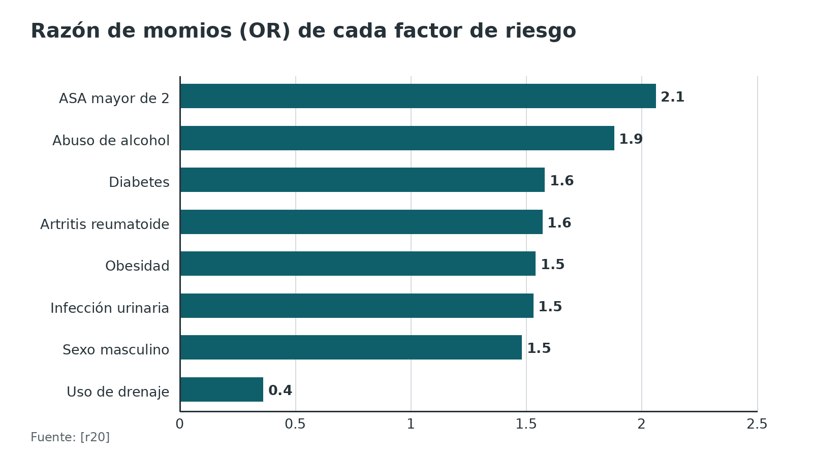
Figura 2. Bacilos gramnegativos y bacterias multirresistentes en la IPP (cohorte española) [r21]
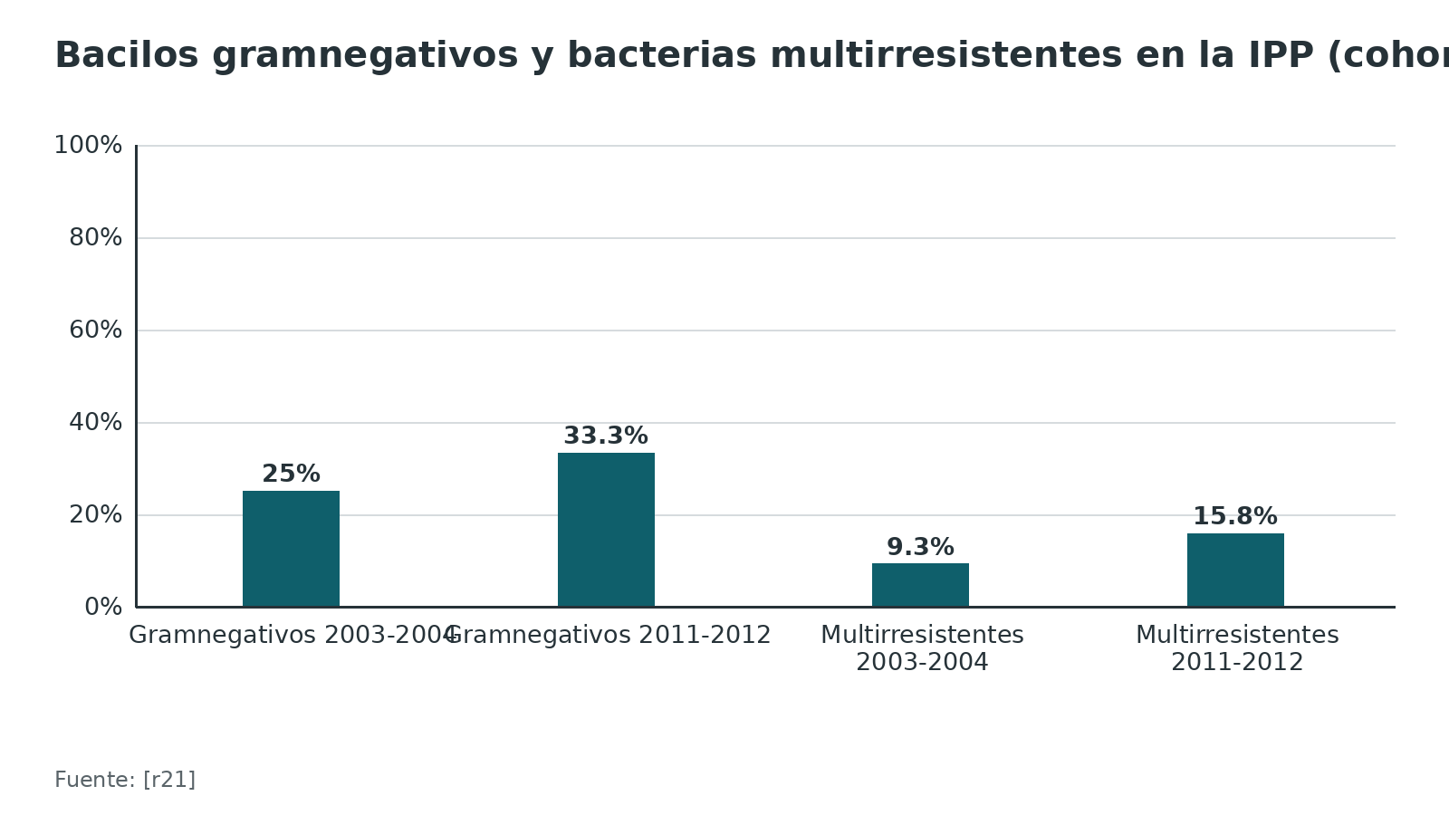
Referencias de este bloque
[r18] Tözün IR, Ozden VE, Dikmen G, Karaytuğ K. Trends in the treatment of infected knee arthroplasty. EFORT Open Rev. 2020;5(10):672-683. (revision · acceso abierto) https://doi.org/10.1302/2058-5241.5.190069
[r19] Kurtz SM, Lau E, Watson H, Schmier JK, Parvizi J. Economic burden of periprosthetic joint infection in the United States. J Arthroplasty. 2012;27(8 Suppl):61-5.e1. (cohorte · acceso resumen) https://doi.org/10.1016/j.arth.2012.02.022
[r20] Kong L, Cao J, Zhang Y, Ding W, Shen Y. Risk factors for periprosthetic joint infection following primary total hip or knee arthroplasty: a meta-analysis. Int Wound J. 2017;14(3):529-536. (RS-MA · acceso abierto) https://doi.org/10.1111/iwj.12640
[r21] Benito N, Franco M, Ribera A, Soriano A, Rodriguez-Pardo D, Sorlí L, et al. Time trends in the aetiology of prosthetic joint infections: a multicentre cohort study. Clin Microbiol Infect. 2016;22(8):732.e1-8. (cohorte · acceso resumen) https://doi.org/10.1016/j.cmi.2016.05.004

Mecanismo: cómo llega el germen y por qué el tiempo importa
Hay 2 rutas principales. En la primera, los gérmenes entran durante la cirugía o la herida y la infección aparece temprano o de forma retardada. En la segunda, llegan por la sangre desde otro foco, típicamente más de 12 meses después de la cirugía [r18].
La presentación depende de la virulencia. Un germen virulento como el Staphylococcus aureus produce un cuadro agudo con eritema, edema, calor y dolor. Uno de baja virulencia, como los estafilococos coagulasa negativos o el Cutibacterium acnes, produce dolor y rigidez crónicos, a veces con fístula [r18]. La EBJIS lo resume así: según haya bacterias libres o biofilm, la infección se presenta como sepsis franca o como dolor y mala función sin más [r2].
Las ventanas de tiempo existen por el biofilm: se asume que tarda unas 3 a 4 semanas desde la cirugía en consolidarse sobre los componentes, y ese plazo separa la infección temprana de la tardía [r18]. Los autores añaden que podría formarse desde pocas horas o días, así que los cortes son convenciones útiles y no leyes biológicas [r18].
2 pistas en la historia ayudan a sospechar: problemas de cicatrización de la herida en la cirugía primaria y una bacteriemia reciente [r2]. Cuanto más temprano se afloja una prótesis, más probable es que haya una infección oculta detrás [r2].
Tabla 3. Clasificación por tiempo desde la implantación y mecanismo probable [r18]
Momento | Tiempo desde la implantación | Qué suele haber detrás y cómo se presenta
Temprana | Menos de 3 meses | Germen virulento (por ejemplo, S. aureus) que entró en la cirugía; cuadro agudo y súbito con eritema, edema, calor y dolor
Retardada | De 3 a 12 meses | Germen de baja virulencia (estafilococos coagulasa negativos) que entró en la cirugía; dolor y rigidez crónicos
Tardía | Más de 12 meses | Siembra por la sangre con S. aureus (cuadro agudo) o germen poco virulento de la cirugía, como C. acnes (dolor crónico y fístula)

Referencias de este bloque
[r2] McNally M, Sousa R, Wouthuyzen-Bakker M, Chen AF, Soriano A, Vogely HC, et al. The EBJIS definition of periprosthetic joint infection. Bone Joint J. 2021;103-B(1):18-25. (guia · acceso abierto) https://doi.org/10.1302/0301-620X.103B1.BJJ-2020-1381.R1
[r18] Tözün IR, Ozden VE, Dikmen G, Karaytuğ K. Trends in the treatment of infected knee arthroplasty. EFORT Open Rev. 2020;5(10):672-683. (revision · acceso abierto) https://doi.org/10.1302/2058-5241.5.190069

Anatomía quirúrgica: dónde se esconde la infección
Para operar una IPP, la anatomía se estudia buscando los rincones donde queda tejido infectado. La técnica de un ensayo aleatorizado de 2026 lo muestra bien: sinovectomía completa en rodilla (bolsa suprarrotuliana, correderas medial y lateral y cápsula posterior) y en cadera (sinovectomía de 360° sobre la cápsula y exploración digital de la vaina del iliopsoas para descartar líquido encapsulado hacia la pelvis) [r33].
Los conductos medulares también se muestrean y se fresan con suavidad, porque se han cultivado bacterias de ellos en pacientes con IPP [r33]. En la rodilla, la cápsula posterior se alcanza con la rodilla flexionada y la articulación distraída, y la parte profunda del aparato extensor y el "menisco" fibroso que se forma alrededor de la rótula también hay que limpiar [r33][r23].
Los sitios de toma de muestras que propone una revisión de técnica son: en la rodilla, la bolsa suprarrotuliana, las correderas, la cápsula posterior y la membrana hueso-implante; en la cadera, las cápsulas posterior y anterior, la interfaz hueso-implante de ambos componentes y el espacio detrás del liner [r24].
Referencias de este bloque
[r23] Deckey DG, Christopher ZK, Bingham JS, Spangehl MJ. Principles of mechanical and chemical debridement with implant retention. Arthroplasty. 2023;5(1):16. (revision · acceso abierto) https://doi.org/10.1186/s42836-023-00170-x
[r24] Vaz K, Taylor A, Kendrick B, Alvand A. A guide to debridement, antibiotics, and implant retention. Ann Jt. 2022;7:5. (revision · acceso abierto) https://doi.org/10.21037/aoj-20-89
[r33] Fehring TK, Otero JE, Fehring KA, Curtin BM, Springer BD, Della Valle CJ, et al. One-Stage Versus Two-Stage Exchange Arthroplasty for Periprosthetic Joint Infection: A Prospective Randomized Trial. J Bone Joint Surg Am. 2026;108(14):1070-1082. (ECA · acceso abierto) https://doi.org/10.2106/JBJS.25.00713

Histología y biofilm en la cirugía
El tejido periprotésico se estudia por la presencia de neutrófilos. La EBJIS exige al menos 3 muestras profundas, de preferencia de la membrana hueso-implante, de la seudocápsula o del tejido anormal, y se leen entre 5 y 10 campos de gran aumento (×400) [r2]. El criterio más usado para confirmar es 5 neutrófilos o más en cada uno de 5 campos; con 1 solo campo con 5 neutrófilos o más la infección es probable [r2].
2 cosas que conviene recordar. Una histología negativa tranquiliza poco: la prueba confirma mejor de lo que detecta, y esa brecha crece con gérmenes poco virulentos como los estafilococos coagulasa negativos y el C. acnes [r2]. Además, la parafina y la congelación se leen con el mismo criterio; la congelación es más difícil y conviene que la lea un patólogo con experiencia [r2].
En un metaanálisis de 43 estudios, el corte de 5 neutrófilos por campo mostró el mejor rendimiento, y los autores proponen ese valor en al menos 5 campos [r14]. Un metaanálisis anterior de congelación no encontró diferencia entre los cortes de 5 y 10 neutrófilos por campo [r13].
Tabla 4. Rendimiento de la histología intraoperatoria (metaanálisis 2025) [r14]
Tipo de corte | Sensibilidad | Especificidad
Parafina (permanente), tejido intraoperatorio | 82,0 % | 96,0 %
Parafina con el corte de 5 neutrófilos por campo | 82,0 % | 94,7 %
Congelación intraoperatoria | 67,8 % | 94,3 %

Figura 3. Histología: sensibilidad y especificidad combinadas [r14]
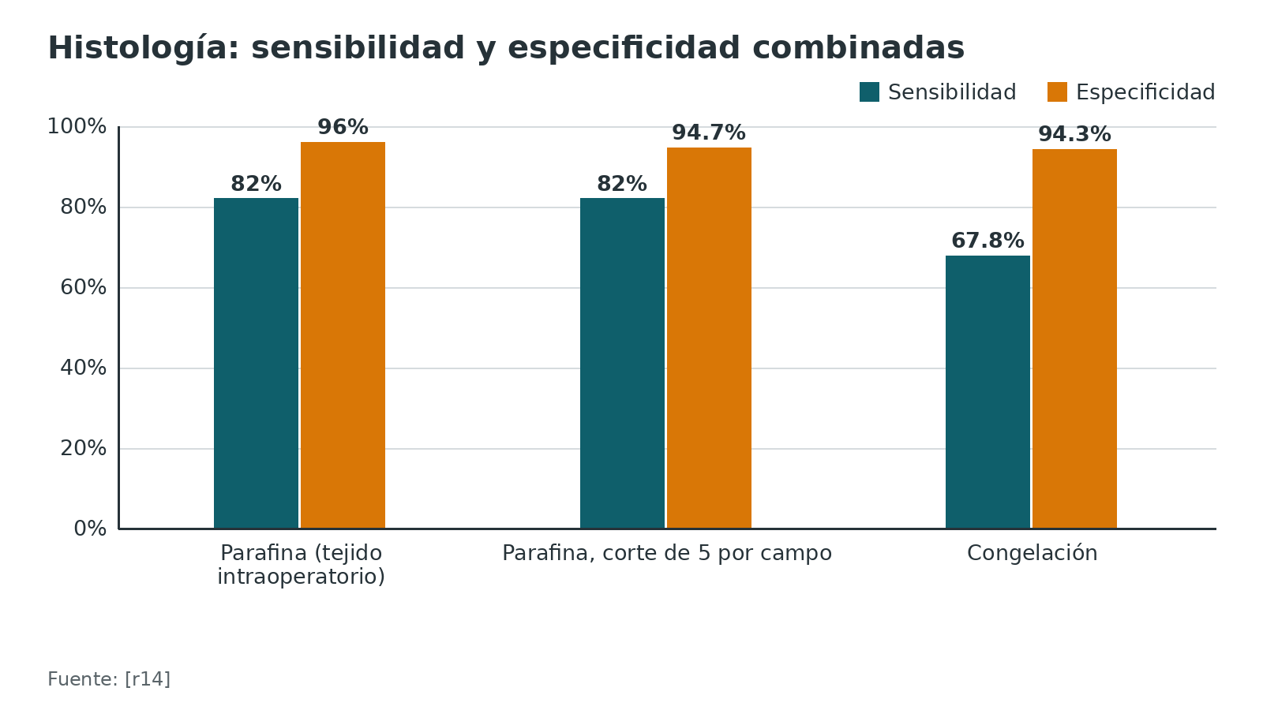
Referencias de este bloque
[r2] McNally M, Sousa R, Wouthuyzen-Bakker M, Chen AF, Soriano A, Vogely HC, et al. The EBJIS definition of periprosthetic joint infection. Bone Joint J. 2021;103-B(1):18-25. (guia · acceso abierto) https://doi.org/10.1302/0301-620X.103B1.BJJ-2020-1381.R1
[r13] Tsaras G, Maduka-Ezeh A, Inwards CY, Mabry T, Erwin PJ, Murad MH, et al. Utility of intraoperative frozen section histopathology in the diagnosis of periprosthetic joint infection: a systematic review and meta-analysis. J Bone Joint Surg Am. 2012;94(18):1700-11. (RS-MA · acceso resumen) https://doi.org/10.2106/JBJS.J.00756
[r14] Sigmund IK, Bue M, Kruse Jensen L, McNally MA, Parvizi J, Sabater-Martos M, et al. Histological analysis in the diagnosis of periprosthetic joint infection of the hip and knee : a systematic review and meta-analysis. Bone Joint J. 2025;107-B(11):1158-1164. (RS-MA · acceso resumen) https://doi.org/10.1302/0301-620X.107B11.BJJ-2025-0289.R1

Clasificaciones que cambian la decisión
Se usan 3 clasificaciones y ninguna reemplaza a las otras. En conjunto ayudan a estimar si conservar el implante es razonable (síntesis didáctica).
Por tiempo desde la implantación. Temprana, retardada y tardía, según el tiempo desde la implantación, como en la tabla del bloque anterior [r18]. En los estudios de DAIR se agrupan en postoperatoria temprana o aguda, hematógena aguda y crónica tardía [r29]. La infección aguda tardía se definió en un estudio multicéntrico como síntomas agudos de menos de 3 semanas, más de 3 meses después de la cirugía y con función articular previa normal [r27].
De Tsukayama (serie clásica de 1996). Agrupa los casos por el contexto clínico en 4 tipos: cultivos intraoperatorios positivos en una revisión por supuesto aflojamiento aséptico, infección postoperatoria temprana, infección crónica tardía e infección hematógena aguda. En su serie de 106 infecciones de cadera, el buen resultado tras el tratamiento inicial fue de 90 % en el primer grupo, 71 % en el segundo, 85 % en el tercero y 3 de 6 en el cuarto [r17].
De McPherson (huésped y extremidad). El ensayo de 2026 la usó para describir al paciente: el grado sistémico A es el huésped sin factores comprometedores, el B tiene 1 a 2 y el C más de 2; el grado local va de 1 a 3 [r33].
Para qué sirve. Primero decide si el DAIR es razonable (tiempo y estado del implante). Luego orienta el pronóstico (huésped, germen y cirugías previas). Además es la forma de hablar de los casos con el equipo y el infectólogo (síntesis didáctica, no es un dato de estudio).
Tabla 5. Resultado inicial por tipo clínico en la serie original de Tsukayama (cadera) [r17]
Tipo clínico | Casos | Buen resultado inicial
Cultivos intraoperatorios positivos | 31 | 28 (90 %)
Infección postoperatoria temprana | 35 | 25 (71 %)
Infección crónica tardía | 34 | 29 (85 %)
Infección hematógena aguda | 6 | 3 de 6

Referencias de este bloque
[r17] Tsukayama DT, Estrada R, Gustilo RB. Infection after total hip arthroplasty. A study of the treatment of one hundred and six infections. J Bone Joint Surg Am. 1996;78(4):512-23. (serie · acceso resumen) https://doi.org/10.2106/00004623-199604000-00005
[r18] Tözün IR, Ozden VE, Dikmen G, Karaytuğ K. Trends in the treatment of infected knee arthroplasty. EFORT Open Rev. 2020;5(10):672-683. (revision · acceso abierto) https://doi.org/10.1302/2058-5241.5.190069
[r27] Wouthuyzen-Bakker M, Sebillotte M, Lomas J, Kendrick B, Palomares EB, Murillo O, et al. Timing of implant-removal in late acute periprosthetic joint infection: A multicenter observational study. J Infect. 2019;79(3):199-205. (cohorte · acceso resumen) https://doi.org/10.1016/j.jinf.2019.07.003
[r29] Abbaszadeh A, Yilmaz MK, Izadi N, Hoveidaei AH, Taheriazam A, Abedi AA, et al. Efficacy of Debridement, Antibiotics, and Implant Retention in Total Hip and Knee Arthroplasty: A Systematic Review and Meta-Analysis. J Arthroplasty. 2026;41(1):19-38. (RS-MA · acceso resumen) https://doi.org/10.1016/j.arth.2025.05.121
[r33] Fehring TK, Otero JE, Fehring KA, Curtin BM, Springer BD, Della Valle CJ, et al. One-Stage Versus Two-Stage Exchange Arthroplasty for Periprosthetic Joint Infection: A Prospective Randomized Trial. J Bone Joint Surg Am. 2026;108(14):1070-1082. (ECA · acceso abierto) https://doi.org/10.2106/JBJS.25.00713

Diagnóstico: de la sospecha a la definición
El diagnóstico es una secuencia: sospecha clínica, sangre, punción articular, muestras de la cirugía y definición. Ninguna etapa decide sola.
Sangre. La PCR sirve como tamizaje y para medir cuán enfermo está el paciente. Descartadas otras causas de inflamación, un valor sobre 10 mg/L apunta a IPP en la mayoría de los casos; aun así, por sí sola nunca confirma ni descarta, y un resultado normal no tranquiliza [r2]. En un metaanálisis de 30 estudios, la razón de momios diagnóstica fue 13,1 para la PCR, 7,2 para la VSG y 4,4 para los leucocitos, y 314,7 para la IL-6 con solo 3 estudios [r4]. La EBJIS no incluyó la VSG ni el dímero D porque no aportaban más que la PCR [r2].
Punción articular. Es la pieza central: con una sola muestra se mide la inflamación de la articulación y se obtiene material para cultivo [r2]. El cultivo preoperatorio sirve poco para descartar en infecciones crónicas, pero uno positivo sugiere infección [r2]. Los cortes publicados de leucocitos van de 1500 a 4000 por µL y de PMN de 65 % a 80 %; el texto de la EBJIS da como consenso para confirmar en cadera y rodilla el corte de 3000 por µL y PMN sobre 80 % [r2], y en su tabla cada uno de esos 2 valores confirma por separado [r3]. Un metaanálisis encontró que la especificidad del recuento aumenta con el corte de 3000 por µL [r8].
Atención al tiempo. En los primeros 90 días tras una artroplastia primaria el corte no es el mismo: en 214 pacientes, el mejor corte de leucocitos fue 21 003 por µL en los días 0 a 15, 5111 por µL en los días 15 a 45 y 2503 por µL en los días 45 a 90 [r9].
Biomarcadores sinoviales y alfa-defensina. Un metaanálisis de 33 artículos pudo combinar 8 marcadores del líquido sinovial: juntos detectaron 0,85 de las infecciones, el cultivo fue el único con sensibilidad bajo 0,8, ninguno bajó de 0,9 de especificidad y la alfa-defensina obtuvo la mejor razón de momios diagnóstica [r5]. El ELISA de laboratorio tiene alta especificidad y puede confirmar, pero una prueba negativa no excluye y la tira de flujo lateral rinde menos [r2]; aun así, la tabla de la EBJIS acepta ambos formatos como criterio de confirmación [r3]. Un metaanálisis de 51 estudios dio 87,8 % de sensibilidad y 97,9 % de especificidad para el ELISA, y 81,8 % y 97,0 % para la tira [r7]. Metalosis, gota y enfermedades inflamatorias pueden dar falsos positivos [r2].
Cirugía: muestras. En la revisión se toman al menos 5 muestras de tejido con instrumentos separados, el paciente lleva al menos 2 semanas sin antibiótico (sin retirar la profilaxis) y se incuba al menos 14 días salvo que se use sonicación o frascos de hemocultivo [r2]. En un estudio prospectivo, aislar el mismo germen en 3 o más muestras tuvo 65 % de sensibilidad y 99,6 % de especificidad, y la tinción de Gram solo 12 % de sensibilidad; los autores recomiendan enviar 5 o 6 muestras y abandonar la tinción de Gram [r10]. A los 7 días el cultivo detectó 73,6 % de las infecciones tardías, y los gérmenes de la segunda semana fueron sobre todo del género Propionibacterium (hoy Cutibacterium) [r11].
Sonicación. Mejora el rendimiento en infecciones crónicas, sobre todo con antibiótico previo; más de 50 UFC/mL confirman con la técnica sin concentración y 200 UFC/mL con concentración [r2]. En un metaanálisis de 38 estudios, tuvo 77 % de sensibilidad y 96 % de especificidad [r12].
Molecular. En 79 estudios, la secuenciación metagenómica tuvo 88,6 % de sensibilidad y 93,2 % de especificidad, pero los autores advierten dificultades técnicas que impiden su uso rutinario [r15].
Cuando el cultivo no crece. En una cohorte de 206 pacientes con revisión, 38,6 % de las infecciones confirmadas por EBJIS no tuvo crecimiento microbiano alguno [r3]. Por eso la definición no depende del cultivo.
Tabla 6. EBJIS 2021 en una tabla (3 niveles) [r2] [r3]
Nivel | Qué hallazgos lo definen
Infección confirmada | Basta 1 hallazgo: fístula que llega a la articulación o prótesis visible; 2 o más muestras con el mismo germen; 5 neutrófilos o más en al menos 5 campos de gran aumento, o microorganismos visibles en la histología; leucocitos sinoviales sobre 3000 por µL o PMN sobre 80 %; alfa-defensina positiva (inmunoensayo o flujo lateral); sonicación con más de 50 UFC/mL [r3]
Infección probable | Hacen falta 2 hallazgos y uno debe ser clínico o una PCR sobre 10 mg/L. Clínicos: aflojamiento radiográfico en los primeros 5 años, problemas previos de cicatrización, fiebre o bacteriemia reciente, pus alrededor de la prótesis. Otros: leucocitos sinoviales sobre 1500 por µL o PMN sobre 65 %; cultivo positivo del líquido o 1 solo cultivo intraoperatorio positivo; sonicación con más de 1 UFC/mL; 1 campo con 5 neutrófilos o más; gammagrafía con leucocitos positiva [r3]. Un solo hallazgo sugestivo no basta [r2]
Infección improbable | Todo negativo: otra causa clara del fallo (fractura, rotura o mala posición del implante, tumor), cultivos negativos, gammagrafía ósea trifásica negativa, y leucocitos sinoviales de 1500 por µL o menos con PMN de 65 % o menos [r3]

Tabla 7. Sistema de puntaje ICM 2018 [r1]
Hallazgo | Puntos
Criterios mayores: fístula o 2 cultivos positivos | Infección confirmada sin puntaje
PCR sérica mayor de 1 mg/dL | 2
Dímero D mayor de 860 ng/mL | 2
VSG mayor de 30 mm/h | 1
Leucocitos sinoviales mayores de 3000 por µL | 3
Alfa-defensina (relación señal/corte mayor de 1) | 3
Esterasa leucocitaria ++ | 3
PMN sinoviales mayores de 80 % | 2
PCR sinovial mayor de 6,9 mg/L | 1
Histología positiva o pus: cada una | 3
Un solo cultivo positivo | 2
Interpretación del total | 6 o más: infectada; de 4 a 5: no concluyente; 3 o menos: no infectada. Entre 2 y 5 puntos antes de la cirugía se suman los hallazgos intraoperatorios

Tabla 8. Comparación de definiciones en 206 revisiones de cadera y rodilla [r3]
Definición | Pacientes con IPP | Casos sin conclusión o probables
EBJIS 2021 | 101 (49 %) | 16 probables (8 %)
IDSA 2013 | 99 (48 %) | No aplica
ICM 2018 | 86 (42 %) | 30 no concluyentes (15 %)

Figura 4. Sensibilidad de la definición de ICM 2018 frente a las anteriores [r1]
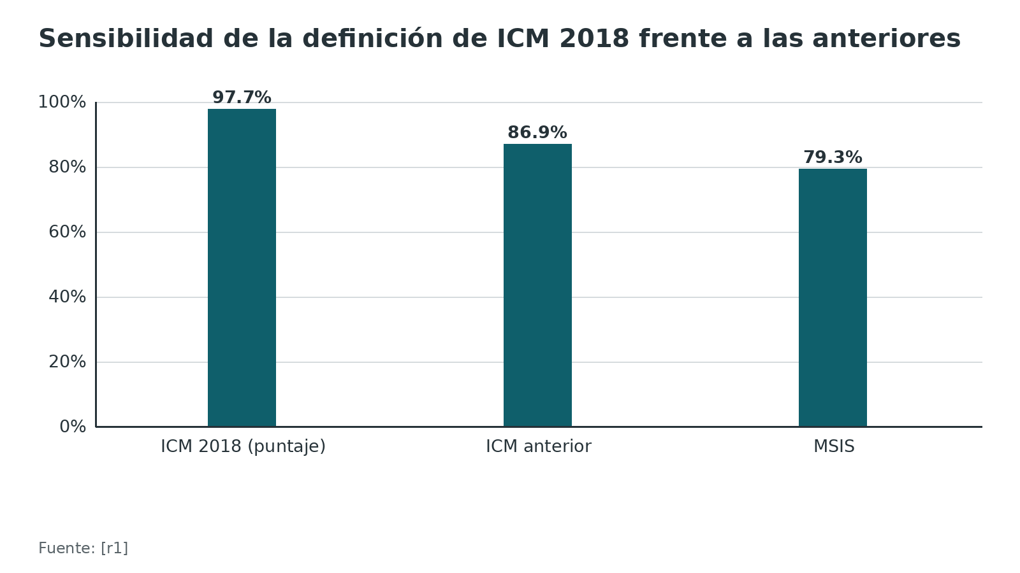
Figura 5. Razón de momios diagnóstica de las pruebas séricas (mayor es mejor) [r4]
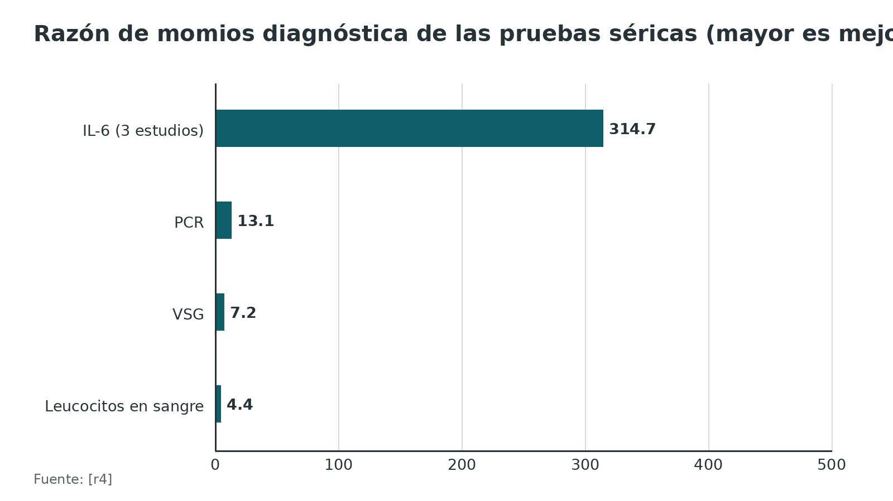
Figura 6. Pruebas sinoviales y microbiológicas: sensibilidad y especificidad agrupadas [r7] [r6] [r12] [r15]
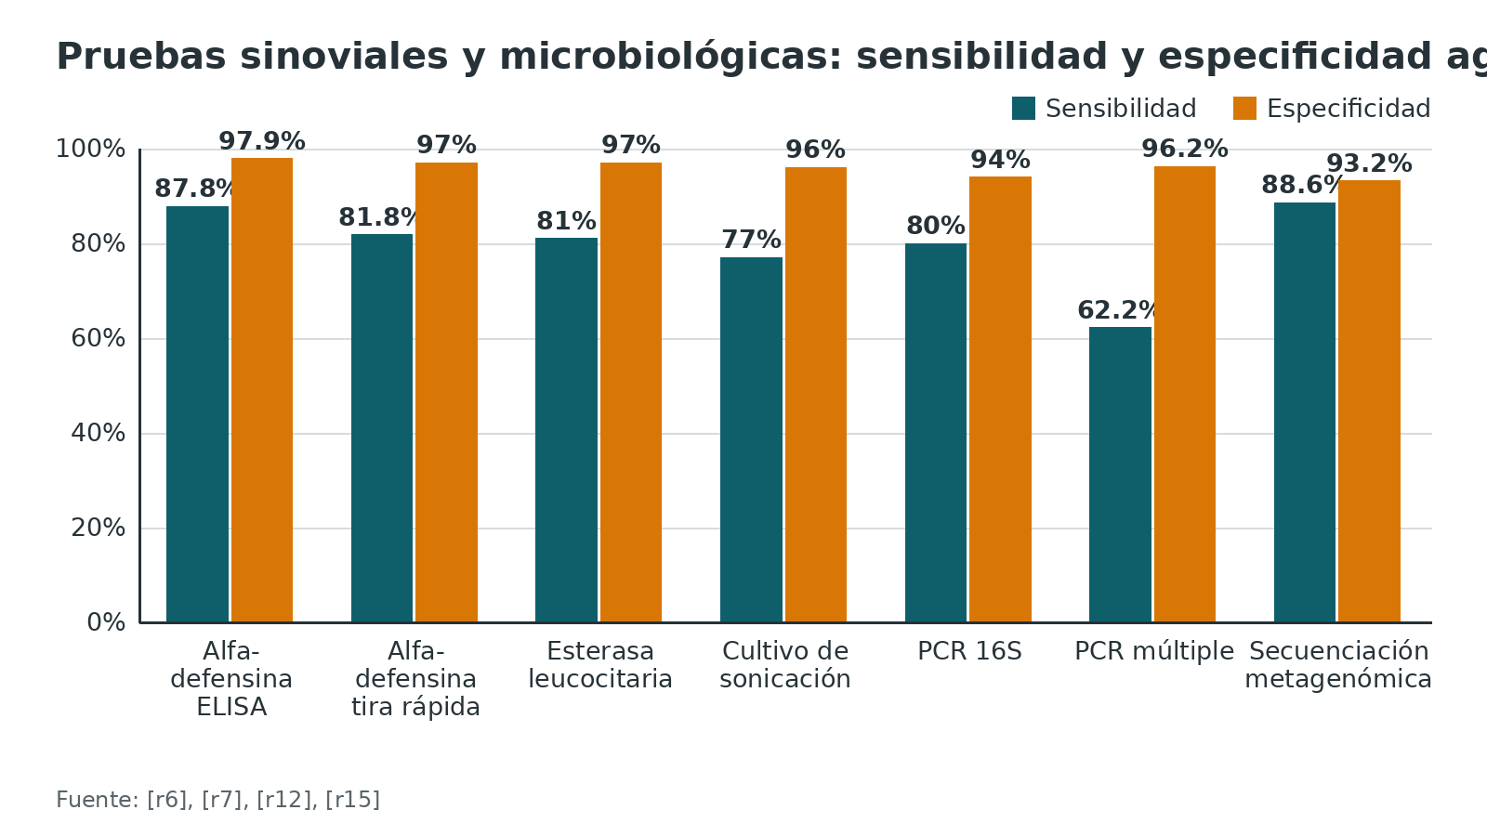
Figura 7. Corte óptimo de leucocitos sinoviales según los días desde la artroplastia [r9]
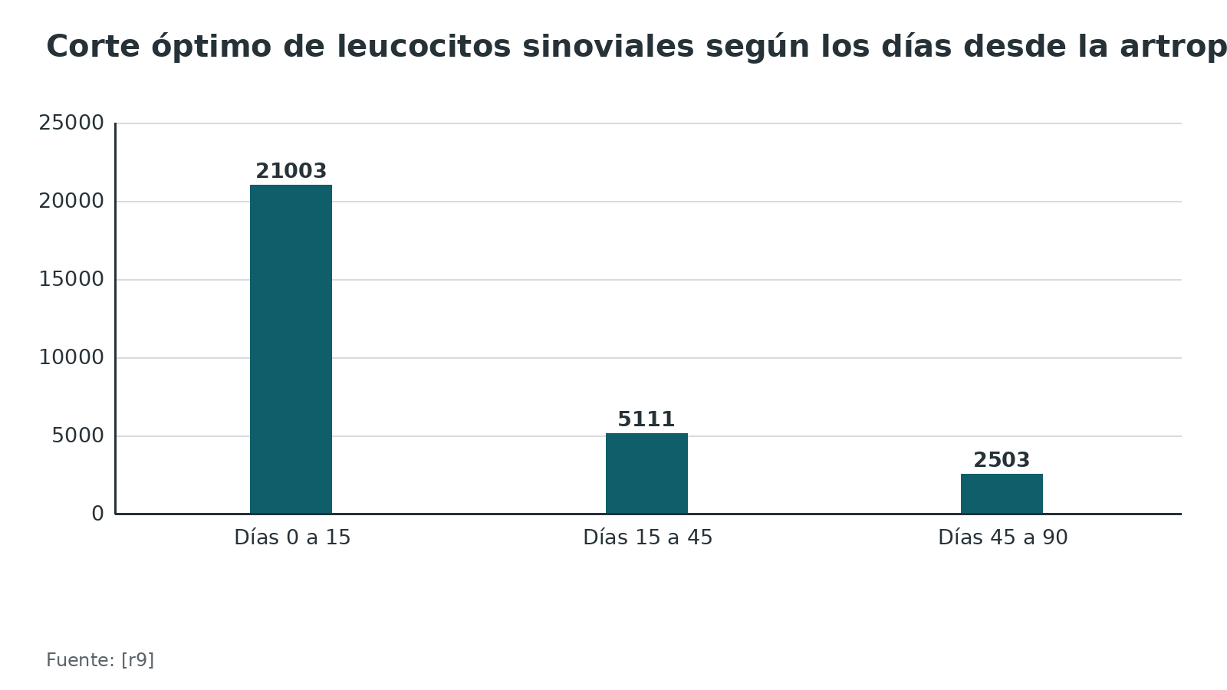
Referencias de este bloque
[r1] Parvizi J, Tan TL, Goswami K, Higuera C, Della Valle C, Chen AF, et al. The 2018 Definition of Periprosthetic Hip and Knee Infection: An Evidence-Based and Validated Criteria. J Arthroplasty. 2018;33(5):1309-1314.e2. (cohorte · acceso resumen) https://doi.org/10.1016/j.arth.2018.02.078
[r2] McNally M, Sousa R, Wouthuyzen-Bakker M, Chen AF, Soriano A, Vogely HC, et al. The EBJIS definition of periprosthetic joint infection. Bone Joint J. 2021;103-B(1):18-25. (guia · acceso abierto) https://doi.org/10.1302/0301-620X.103B1.BJJ-2020-1381.R1
[r3] Sigmund IK, Luger M, Windhager R, McNally MA. Diagnosing periprosthetic joint infections : a comparison of infection definitions: EBJIS 2021, ICM 2018, and IDSA 2013. Bone Joint Res. 2022;11(9):608-618. (cohorte · acceso abierto) https://doi.org/10.1302/2046-3758.119.BJR-2022-0078.R1
[r4] Berbari E, Mabry T, Tsaras G, Spangehl M, Erwin PJ, Murad MH, et al. Inflammatory blood laboratory levels as markers of prosthetic joint infection: a systematic review and meta-analysis. J Bone Joint Surg Am. 2010;92(11):2102-9. (RS-MA · acceso resumen) https://doi.org/10.2106/JBJS.I.01199
[r5] Lee YS, Koo KH, Kim HJ, Tian S, Kim TY, Maltenfort MG, et al. Synovial Fluid Biomarkers for the Diagnosis of Periprosthetic Joint Infection: A Systematic Review and Meta-Analysis. J Bone Joint Surg Am. 2017;99(24):2077-2084. (RS-MA · acceso resumen) https://doi.org/10.2106/JBJS.17.00123
[r6] Wyatt MC, Beswick AD, Kunutsor SK, Wilson MJ, Whitehouse MR, Blom AW. The Alpha-Defensin Immunoassay and Leukocyte Esterase Colorimetric Strip Test for the Diagnosis of Periprosthetic Infection: A Systematic Review and Meta-Analysis. J Bone Joint Surg Am. 2016;98(12):992-1000. (RS-MA · acceso resumen) https://doi.org/10.2106/JBJS.15.01142
[r7] Paul BR, Deckey DG, Soriano A, Miller A, Seyler TM. Diagnostic accuracy of alpha-defensin ELISA and lateral flow assays for periprosthetic joint infection: a systematic review and meta-analysis. J Bone Jt Infect. 2025;10(6):525-541. (RS-MA · acceso abierto) https://doi.org/10.5194/jbji-10-525-2025
[r8] De Fine M, Giavaresi G, Fini M, Illuminati A, Terrando S, Pignatti G. The role of synovial fluid analysis in the detection of periprosthetic hip and knee infections: a systematic review and meta-analysis. Int Orthop. 2018;42(5):983-994. (RS-MA · acceso resumen) https://doi.org/10.1007/s00264-018-3865-3
[r9] Tarabichi S, Verhey JT, Lizcano JD, Abe EA, Cancio-Bello A, Tummala SV, et al. Diagnostic Thresholds of Synovial Markers for Acute Periprosthetic Joint Infection: One Size Does Not Fit All. J Arthroplasty. 2025;40(7S1):S296-S302. (cohorte · acceso resumen) https://doi.org/10.1016/j.arth.2025.02.064
[r10] Atkins BL, Athanasou N, Deeks JJ, Crook DW, Simpson H, Peto TE, et al. Prospective evaluation of criteria for microbiological diagnosis of prosthetic-joint infection at revision arthroplasty. The OSIRIS Collaborative Study Group. J Clin Microbiol. 1998;36(10):2932-9. (cohorte · acceso resumen) https://doi.org/10.1128/JCM.36.10.2932-2939.1998
[r11] Schäfer P, Fink B, Sandow D, Margull A, Berger I, Frommelt L. Prolonged bacterial culture to identify late periprosthetic joint infection: a promising strategy. Clin Infect Dis. 2008;47(11):1403-9. (cohorte · acceso resumen) https://doi.org/10.1086/592973
[r12] Peng G, Liu Q, Guan Z, Liu M, Sun X, Zhu X, et al. Diagnostic accuracy of sonication fluid cultures from prosthetic components in periprosthetic joint infection: an updated diagnostic meta-analysis. J Orthop Surg Res. 2023;18(1):175. (RS-MA · acceso abierto) https://doi.org/10.1186/s13018-023-03662-3
[r15] Olearo F, Zein SE, Portillo ME, Zapf A, Rohde H, Berbari EF, et al. Diagnostic accuracy of 16S rDNA PCR, multiplex PCR and metagenomic next-generation sequencing in periprosthetic joint infections: a systematic review and meta-analysis. Clin Microbiol Infect. 2025;31(7):1115-1125. (RS-MA · acceso resumen) https://doi.org/10.1016/j.cmi.2025.02.022

Clínica y examen físico
El espectro va desde un cuadro séptico evidente hasta un dolor sin otra pista. Si hay fiebre o enrojecimiento la sospecha sube mucho, pero su ausencia no descarta nada; en cambio, el dolor y la pérdida de movilidad son las quejas que con más frecuencia traen los infectados, aunque también las tiene quien sufre un fallo aséptico [r2].
Solo 2 signos de la exploración bastan por sí mismos: ver la prótesis o encontrar una fístula que llega a la articulación [r2]. Una herida que tardó en cerrar tras la primera cirugía o una bacteriemia reciente inclinan hacia la infección [r2].
Qué mirar y preguntar:
- Tiempo de evolución: cuándo empezó el dolor y si hubo un periodo sin molestias, para ubicar la infección en la clasificación por tiempo.
- Herida: secreción persistente, dehiscencia o infección superficial en la cirugía primaria [r2].
- Fístula: ¿comunica con la articulación? Es criterio mayor en el ICM 2018 y confirma en la EBJIS [r1][r2].
- Bacteriemia reciente: si la hubo, la infección es más probable [r2].
- Estabilidad del implante: el aflojamiento temprano sugiere infección oculta [r2].
Lo que el cirujano llama pus es una impresión: un líquido turbio también aparece en la reacción adversa local de los tejidos y en las artropatías por cristales, así que en la EBJIS solo sugiere infección [r2].
Sensibilidad y especificidad de cada maniobra del examen físico: sin dato verificable en las fuentes abiertas revisadas, por eso este bloque no lleva gráfico.
Referencias de este bloque
[r1] Parvizi J, Tan TL, Goswami K, Higuera C, Della Valle C, Chen AF, et al. The 2018 Definition of Periprosthetic Hip and Knee Infection: An Evidence-Based and Validated Criteria. J Arthroplasty. 2018;33(5):1309-1314.e2. (cohorte · acceso resumen) https://doi.org/10.1016/j.arth.2018.02.078
[r2] McNally M, Sousa R, Wouthuyzen-Bakker M, Chen AF, Soriano A, Vogely HC, et al. The EBJIS definition of periprosthetic joint infection. Bone Joint J. 2021;103-B(1):18-25. (guia · acceso abierto) https://doi.org/10.1302/0301-620X.103B1.BJJ-2020-1381.R1

Imágenes
La radiografía simple es el primer paso para ver aflojamiento, osteólisis o fractura, aunque no confirma infección. En una cohorte de 206 pacientes, la mayoría de los 16 casos que la EBJIS dejó como infección probable (al menos 12) tenía aflojamiento radiográfico en los primeros 5 años, un signo que la definición cuenta como sugestivo [r3].
Antes de 2 años en la cadera y de 5 años en la rodilla, la gammagrafía ósea trifásica da falsos positivos; pasado ese plazo, un estudio negativo vuelve improbable la infección [r2]. La gammagrafía con leucocitos marcados es positiva cuando la captación aumenta entre las 3 a 4 horas y las 20 horas, y se interpreta mejor con médula ósea combinada; para la tomografía por emisión de positrones con FDG no hay criterios estandarizados [r2].
En un metaanálisis de 31 estudios de cadera, la radiografía, la ecografía, la tomografía y la resonancia no pudieron agruparse por falta de datos [r16].
Figura 8. Imagen en la cadera protésica: sensibilidad y especificidad agrupadas [r16]
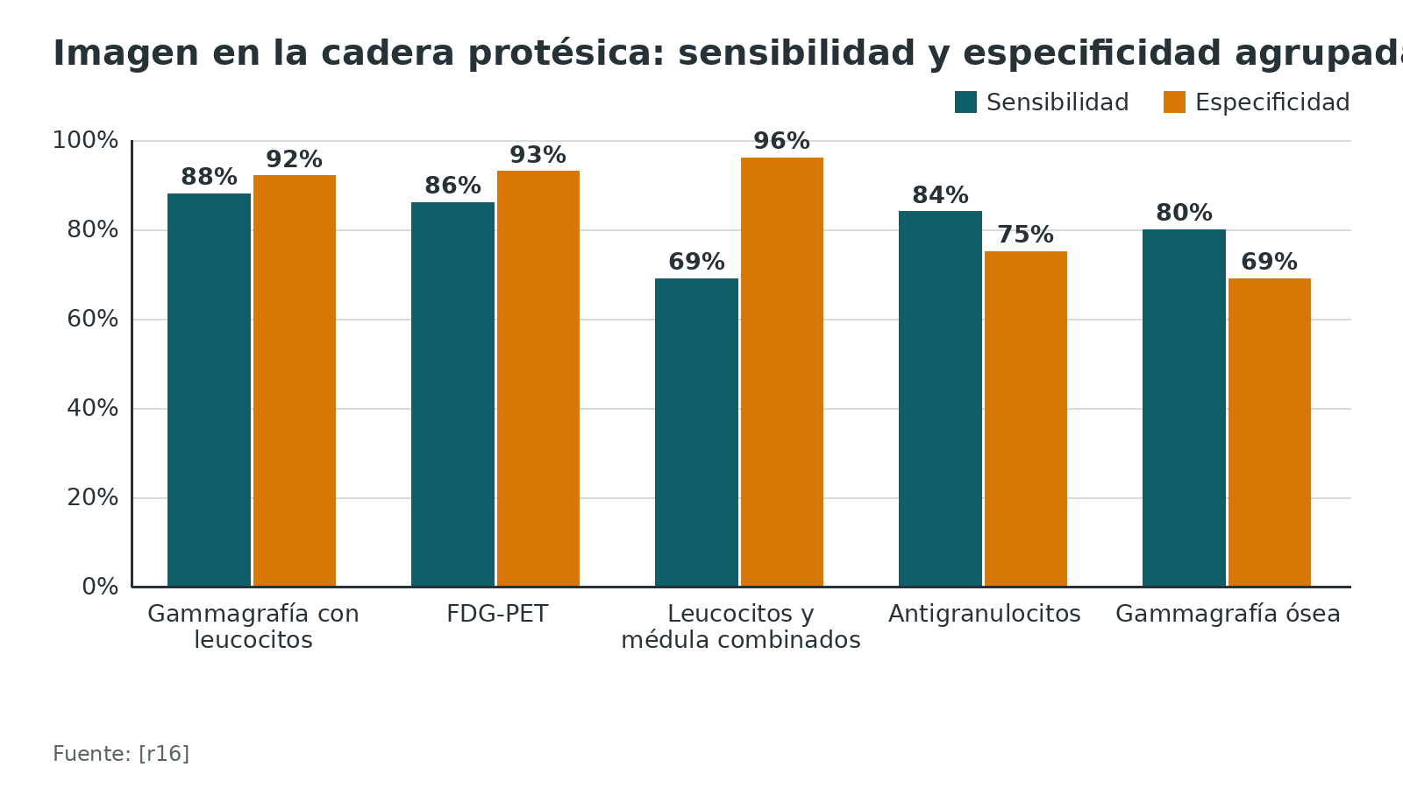
Referencias de este bloque
[r2] McNally M, Sousa R, Wouthuyzen-Bakker M, Chen AF, Soriano A, Vogely HC, et al. The EBJIS definition of periprosthetic joint infection. Bone Joint J. 2021;103-B(1):18-25. (guia · acceso abierto) https://doi.org/10.1302/0301-620X.103B1.BJJ-2020-1381.R1
[r3] Sigmund IK, Luger M, Windhager R, McNally MA. Diagnosing periprosthetic joint infections : a comparison of infection definitions: EBJIS 2021, ICM 2018, and IDSA 2013. Bone Joint Res. 2022;11(9):608-618. (cohorte · acceso abierto) https://doi.org/10.1302/2046-3758.119.BJR-2022-0078.R1
[r16] Verberne SJ, Raijmakers PG, Temmerman OP. The Accuracy of Imaging Techniques in the Assessment of Periprosthetic Hip Infection: A Systematic Review and Meta-Analysis. J Bone Joint Surg Am. 2016;98(19):1638-1645. (RS-MA · acceso resumen) https://doi.org/10.2106/JBJS.15.00898

Algoritmo: del diagnóstico a la cirugía
Esquema de apoyo (síntesis didáctica de esta página); en la práctica se discute en equipo con el infectólogo y se ajusta al caso, y no es una orden de tratamiento [r2].
Algoritmo. Decisión inicial en la sospecha de infección periprotésica [r3] [r18] [r24]
# | Tipo | Paso | Siguiente
1 | Inicio | Prótesis dolorosa o con signos de infección | continuar → PCR y punción articular (leucocitos, PMN, cultivo, alfa-defensina si hay)
2 | Acción | PCR y punción articular (leucocitos, PMN, cultivo, alfa-defensina si hay) | continuar → ¿Algún hallazgo que confirma? Fístula, 2 cultivos iguales, leucocitos sinoviales sobre 3000 por µL o PMN sobre 80 %, alfa-defensina positiva, histología con 5 o más neutrófilos en 5 campos [r3]
3 | Decisión | ¿Algún hallazgo que confirma? Fístula, 2 cultivos iguales, leucocitos sinoviales sobre 3000 por µL o PMN sobre 80 %, alfa-defensina positiva, histología con 5 o más neutrófilos en 5 campos [r3] | no → Infección probable o improbable: ampliar estudio o buscar causa aséptica; sí → Infección confirmada: clasificar tiempo, implante, partes blandas, germen y huésped
4 | Fin | Infección probable o improbable: ampliar estudio o buscar causa aséptica | —
5 | Acción | Infección confirmada: clasificar tiempo, implante, partes blandas, germen y huésped | continuar → ¿Síntomas cortos, implante firme, sin fístula y germen conocido? [r18][r24]
6 | Decisión | ¿Síntomas cortos, implante firme, sin fístula y germen conocido? [r18][r24] | sí → DAIR con cambio de piezas modulares y antibiótico dirigido; no → ¿Huésped no inmunodeprimido, sin sepsis, germen conocido y sensible, partes blandas que cierran y hueso suficiente? [r18]
7 | Acción | DAIR con cambio de piezas modulares y antibiótico dirigido | si falla → ¿Fracaso repetido o paciente no apto para reconstruir?
8 | Decisión | ¿Huésped no inmunodeprimido, sin sepsis, germen conocido y sensible, partes blandas que cierran y hueso suficiente? [r18] | sí → Recambio en 1 tiempo con cemento con antibiótico; no → Recambio en 2 tiempos: explante, espaciador, antibiótico y reimplante
9 | Acción | Recambio en 1 tiempo con cemento con antibiótico | si falla → ¿Fracaso repetido o paciente no apto para reconstruir?
10 | Acción | Recambio en 2 tiempos: explante, espaciador, antibiótico y reimplante | continuar → ¿Fracaso repetido o paciente no apto para reconstruir?
11 | Decisión | ¿Fracaso repetido o paciente no apto para reconstruir? | sí → Salvamento: artrodesis, resección o amputación; no → Seguimiento clínico y de laboratorio con el infectólogo
12 | Fin | Salvamento: artrodesis, resección o amputación | —
13 | Fin | Seguimiento clínico y de laboratorio con el infectólogo | —

Referencias de este bloque
[r2] McNally M, Sousa R, Wouthuyzen-Bakker M, Chen AF, Soriano A, Vogely HC, et al. The EBJIS definition of periprosthetic joint infection. Bone Joint J. 2021;103-B(1):18-25. (guia · acceso abierto) https://doi.org/10.1302/0301-620X.103B1.BJJ-2020-1381.R1
[r3] Sigmund IK, Luger M, Windhager R, McNally MA. Diagnosing periprosthetic joint infections : a comparison of infection definitions: EBJIS 2021, ICM 2018, and IDSA 2013. Bone Joint Res. 2022;11(9):608-618. (cohorte · acceso abierto) https://doi.org/10.1302/2046-3758.119.BJR-2022-0078.R1
[r18] Tözün IR, Ozden VE, Dikmen G, Karaytuğ K. Trends in the treatment of infected knee arthroplasty. EFORT Open Rev. 2020;5(10):672-683. (revision · acceso abierto) https://doi.org/10.1302/2058-5241.5.190069
[r24] Vaz K, Taylor A, Kendrick B, Alvand A. A guide to debridement, antibiotics, and implant retention. Ann Jt. 2022;7:5. (revision · acceso abierto) https://doi.org/10.21037/aoj-20-89

Tratamiento: cirugía, antibiótico y quién decide
Se trata con cirugía más antibiótico dirigido, y con un equipo que incluya al infectólogo desde antes de operar [r24]. La cirugía se elige por el tiempo de los síntomas, la fijación del implante, el estado de las partes blandas, el germen y el huésped [r18][r23].

DAIR: cuándo y qué esperar
Indicación. El DAIR (desbridamiento, antibiótico y retención del implante) se plantea en la infección postoperatoria de menos de 4 semanas o en la hematógena aguda con síntomas de menos de 3 semanas [r18]. Hace falta un implante firme y que funcionaba bien, un germen conocido, partes blandas buenas y ausencia de fístula [r24]. Son contraindicaciones relativas la infección crónica, los gérmenes multirresistentes, la infección polimicrobiana y los hongos [r24].
Resultados. En un metaanálisis de 81 estudios, la falla agrupada del DAIR fue 35,9 %, con 34,2 % en la infección aguda o temprana, 39,1 % en la hematógena aguda y 73,6 % en la crónica tardía; las rodillas fallaron más que las caderas [r29]. Otro metaanálisis de 65 estudios dio un éxito global de 67 %, 70 % en cadera y 63 % en rodilla [r28]. El desbridamiento dentro de los primeros 7 días de síntomas se asocia a más éxito [r23].
Factores de mal pronóstico. Artritis reumatoide, edad mayor de 80 años, sexo masculino, insuficiencia renal crónica, cirrosis y EPOC, además de PCR mayor de 115 mg/L, prótesis por fractura, prótesis cementadas o de revisión, y las infecciones por S. aureus o Enterococcus [r23].
Cambiar las piezas modulares. Cambiar el polietileno o la cabeza mejora la visión del compartimento posterior y quita superficie contaminada, y por eso se recomienda [r23]. Sin embargo, un metaanálisis con metarregresión de 65 estudios no halló beneficio del recambio modular en la tasa de falla, con un efecto que cambió antes y después de 2004 [r28]. Como práctica habitual y opinión experta, se cambian cuando es posible, sabiendo que el beneficio no está demostrado.
Puntajes de riesgo. El KLIC (riñón, hígado, cirugía índice, cemento y PCR) se creó con 222 pacientes con infección temprana [r25], pero no predijo bien en otra cohorte, con un área bajo la curva de 0,63 para el DAIR [r26]. En la infección aguda tardía, un puntaje CRIME80 de 3 o más se asoció a falla del DAIR (OR 2,9), y la falla fue de 45,0 % con DAIR frente a 24,8 % con retiro del implante [r27].
Hematógena. En 132 episodios, la persistencia o recaída se evitó en 84 %, pero el éxito bajó a 62 % a los 4 años por nuevas infecciones hematógenas; la falla fue mayor con retención del implante que con el recambio por etapas [r22].
Si el DAIR falla. La siguiente opción suele ser el recambio en 2 tiempos; según una revisión, en los estudios más recientes el DAIR previo no pareció empeorar su resultado, aunque uno anterior vio 24 % de falla tras un DAIR fallido frente a 16 % sin él [r23].

Recambio en 1 tiempo o en 2 tiempos
Recambio en 1 tiempo. Se indica con un huésped no inmunodeprimido, sin sepsis, con pérdida ósea y de partes blandas mínima que permita cerrar, y con el germen aislado y con sensibilidad conocida a antibióticos bactericidas [r18]. Son contraindicaciones relativas el cultivo negativo, no poder desbridar de forma radical, no poder dar antibiótico local, mal estado de partes blandas o hueso insuficiente [r18]. Se informaron éxitos de 75 % a 95 %, muy dependientes de la selección [r18].
Recambio en 2 tiempos. Es la estrategia histórica de referencia: explante, desbridamiento, espaciador con antibiótico, tratamiento sistémico y reimplante. Ningún análisis de sangre ni de líquido sinovial está validado para elegir cuándo reimplantar [r18][r36]. Entre los 2 tiempos suelen pasar de 3 o 4 a 12 semanas; la revisión pide no pasar de 8 semanas, porque con el tiempo el espaciador libera cada vez menos antibiótico [r18]. La revisión de 2020 ya no recomienda el periodo sin antibiótico ni la punción antes del reimplante [r18], aunque el protocolo del ensayo de 2026 los usó [r33].
¿Qué dice la evidencia comparativa? Los metaanálisis de cohortes en cadera no mostraron diferencia clara de reinfección [r30][r31][r32], y las series de 1 tiempo eran pequeñas y solían excluir pacientes con comorbilidades, gérmenes resistentes o fístula [r33]. El ensayo aleatorizado de Fehring compara ambas estrategias de forma directa, pero tiene límites: pocos fracasos, un solo centro con 52,5 % de los casos, exclusión de cultivo negativo, hongos, inmunodeprimidos, sepsis sistémica y revisión previa (sí incluyó fístulas, gérmenes resistentes y lavados previos), y sus autores piden no extrapolar [r33].

Antibióticos
El antibiótico es parte del tratamiento, no un apéndice. En un ensayo aleatorizado clásico, en 33 pacientes con infección estafilocócica de implantes ortopédicos estables (no solo prótesis), síntomas de 0 a 21 días y desbridamiento inicial, la asociación de rifampicina y ciprofloxacino curó 12 de 12 (100 %) de quienes terminaron el estudio, frente a 7 de 12 (58 %) con ciprofloxacino y placebo [r38]. Pero en 2022 una cohorte de 247 DAIR vio menor falla con rifampicina en la rodilla estafilocócica y ninguna asociación significativa con las quinolonas [r43], y otra de 227 pacientes con estafilococos no halló diferencia en la remisión, con más eventos adversos en el grupo con rifampicina [r44]. La rifampicina sigue siendo controversial [r23].
Duración. En el ensayo DATIPO, 410 pacientes con IPP microbiológicamente confirmada y manejada con cirugía habitual recibieron 6 o 12 semanas, y la persistencia de la infección fue 18,1 % con 6 semanas y 9,4 % con 12; no se demostró no inferioridad con 6 [r39]. En un ensayo con rifampicina y levofloxacino en infecciones agudas por estafilococo, un esquema de 8 semanas sugirió no ser inferior en el análisis por protocolo (curación de 91,7 % frente a 95,0 % con el esquema largo), pero el estudio fue pequeño (63 pacientes) [r42]. En una cohorte, una menor duración del antibiótico oral después del DAIR se asoció a más falla [r43].
Vía. En el ensayo OVIVA, que incluyó infecciones de hueso y articulación, el antibiótico oral fue no inferior al intravenoso durante las primeras 6 semanas (falla 13,2 % frente a 14,6 %), con menos complicaciones de catéter [r40].
Antibiótico local. En el ensayo SOLARIO, con un portador local de antibiótico, 7 días o menos de antibiótico sistémico fueron no inferiores a 4 semanas o más (falla 11,1 % frente a 14,1 %) con menos síntomas atribuibles al tratamiento; solo 96 pacientes (19,4 % de los analizados) tenían IPP tratada en 1 o 2 tiempos, así que no es una guía específica para IPP [r41].
Supresión crónica. En una cohorte prospectiva de 720 pacientes con IPP, 31,0 % recibió antibiótico supresor y su falla fue mayor (40,1 % frente a 19,0 %); quienes la recibieron eran mayores y más enfermos, pero la diferencia persistió tras ajustar por esas variables; la supresión no se asoció a mejores desenlaces y se pide investigarla con ensayos [r45].

Salvamento
Si la infección sigue después de varios intentos, las opciones son resección sin reimplante, artrodesis de rodilla o amputación [r18]. La resección casi no tiene indicaciones y queda para quien pide poco a su pierna [r18]. En la literatura revisada, los amputados eran con más frecuencia mayores de 80 años y con más comorbilidades que los artrodesados, y tras la amputación supracondílea solo 1 de cada 2 pacientes volvió a caminar sin ayuda [r18].
Tabla 9. Puntaje KLIC: falla del DAIR en la cohorte original (infección temprana) [r25]
Puntaje KLIC | Falla temprana
2 o menos | 4,5 %
Más de 2 hasta 3,5 | 19,4 %
4 a 5 | 55 %
Más de 5 hasta 6,5 | 71,4 %
7 o más | 100 %

Tabla 10. 1 tiempo frente a 2 tiempos: lo que muestra cada estudio [r30] [r31] [r32] [r34] [r35] [r33]
Estudio | Diseño | Resultado
Kunutsor 2015, cadera | Metaanálisis de 38 estudios de 1 tiempo y 60 de 2 tiempos; sin ensayos | Reinfección 8,2 % frente a 7,9 % [r30]
Kunutsor 2018, cadera | Datos individuales de 1856 participantes de 44 cohortes | Reinfección por 1000 personas-año: 16,8 con 1 tiempo y 32,3 con 2 tiempos; HR del 2 tiempos frente al 1 tiempo, ajustado por edad y sexo: 1,70 (0,58-5,00) [r31]
Lamo-Espinosa 2025, cadera | Metaanálisis de 9 cohortes, 2502 caderas | Reinfección OR 0,81 (0,56-1,19); mejor puntaje de Harris con 1 tiempo [r32]
Patel 2024, rodilla | Metaanálisis de 6 estudios comparativos, 802 pacientes | Más éxito con 2 tiempos (p = 0,03) [r34]
Romanò 2012, rodilla | Revisión sistemática | Erradicación 89,8 % con 2 tiempos frente a 81,9 % con 1 tiempo [r35]
Fehring 2026, cadera y rodilla | Ensayo aleatorizado multicéntrico (14 centros), 323 pacientes; 258 con 2 años de seguimiento | Éxito 97 % con 1 tiempo y 91 % con 2 tiempos (p = 0,04) [r33]

Tabla 11. Ensayos aleatorizados de antibióticos que debe conocer [r38] [r39] [r40] [r41] [r42]
Ensayo | Pacientes | Comparación | Resultado principal
Zimmerli 1998 | 33 con infección estafilocócica de implante ortopédico estable | Ciprofloxacino con rifampicina o con placebo | Curación 100 % frente a 58 % entre 24 que completaron [r38]
DATIPO 2021 | 410 con IPP | 6 frente a 12 semanas | Persistencia 18,1 % frente a 9,4 %; no inferioridad no demostrada [r39]
OVIVA 2019 | 1054 con infección de hueso o articulación | Oral frente a intravenoso en las primeras 6 semanas | Falla 13,2 % oral y 14,6 % intravenoso; oral no inferior [r40]
SOLARIO 2026 | 500; 96 con IPP | 7 días o menos frente a 4 semanas o más, con portador local | Falla 11,1 % frente a 14,1 %; no inferior [r41]
Lora-Tamayo 2016 | 63 con estafilococo | 8 semanas frente a 3 a 6 meses de levofloxacino con rifampicina | Curación por protocolo 91,7 % con 8 semanas y 95,0 % con el esquema largo [r42]

Figura 9. Falla del DAIR según el tipo de infección (metaanálisis de 81 estudios) [r29]
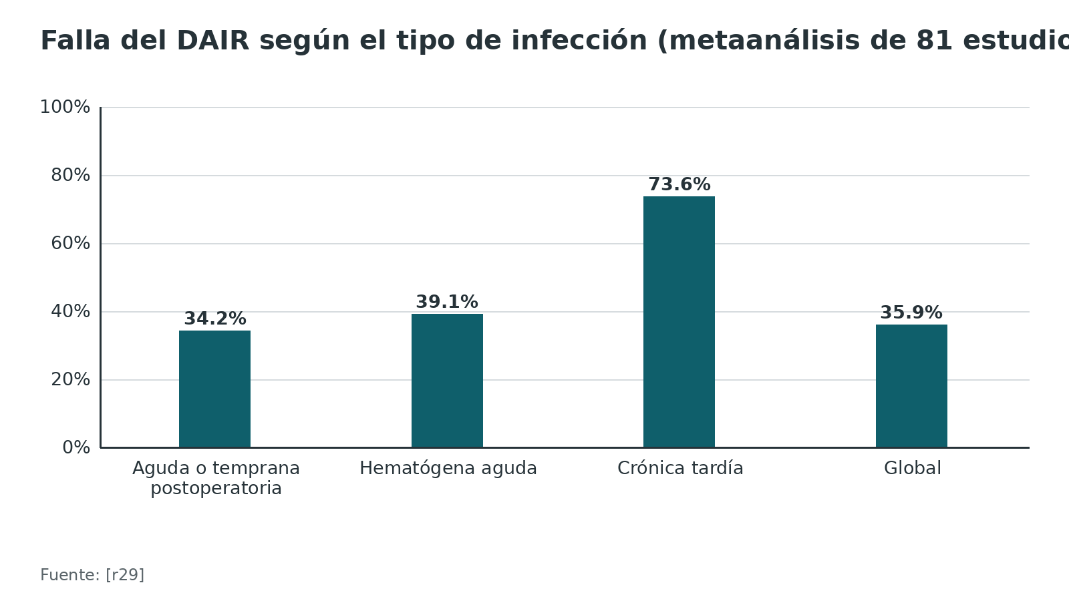
Figura 10. Falla temprana del DAIR según el puntaje KLIC (cohorte original) [r25]
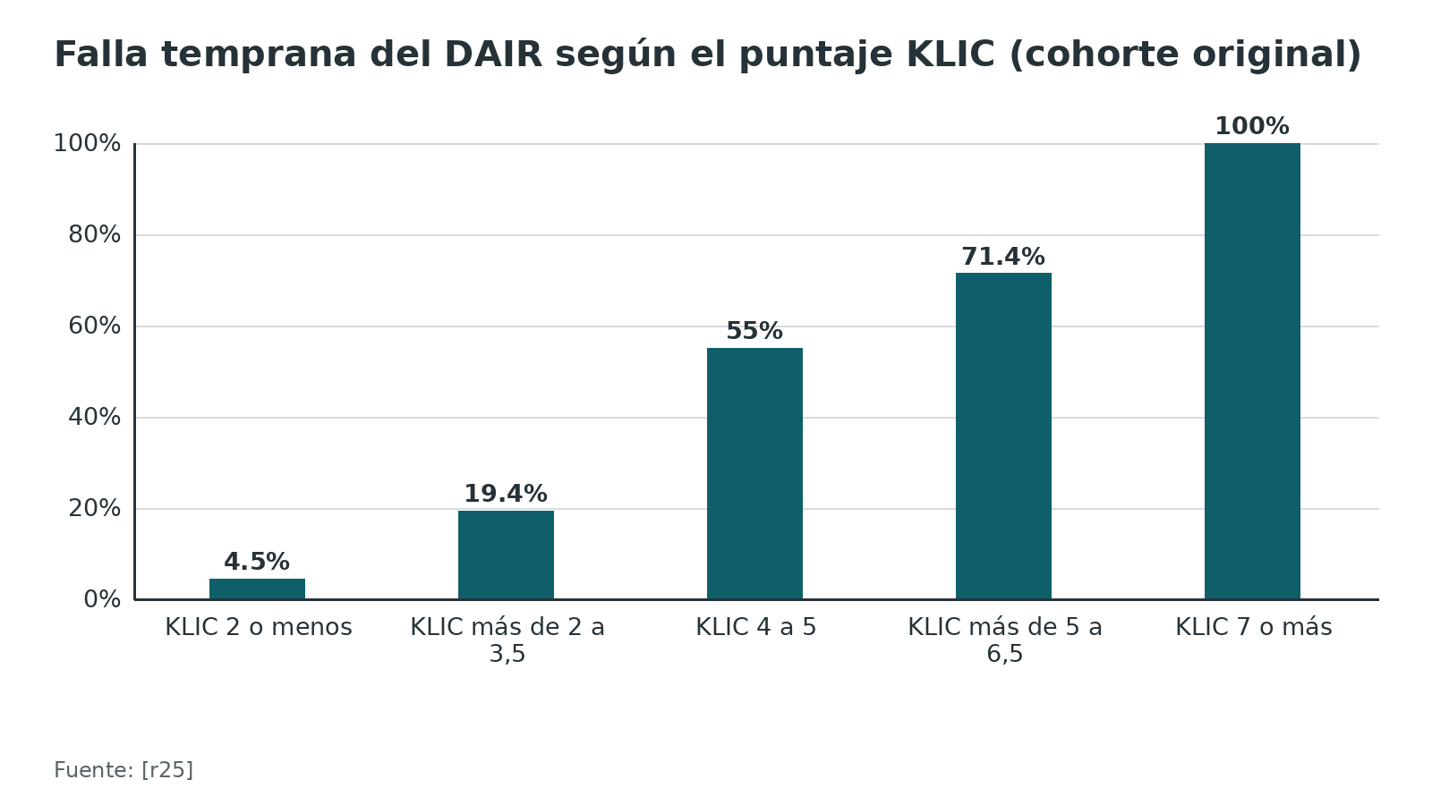
Figura 11. Éxito a los 2 años: ensayo aleatorizado de 1 tiempo frente a 2 tiempos [r33]
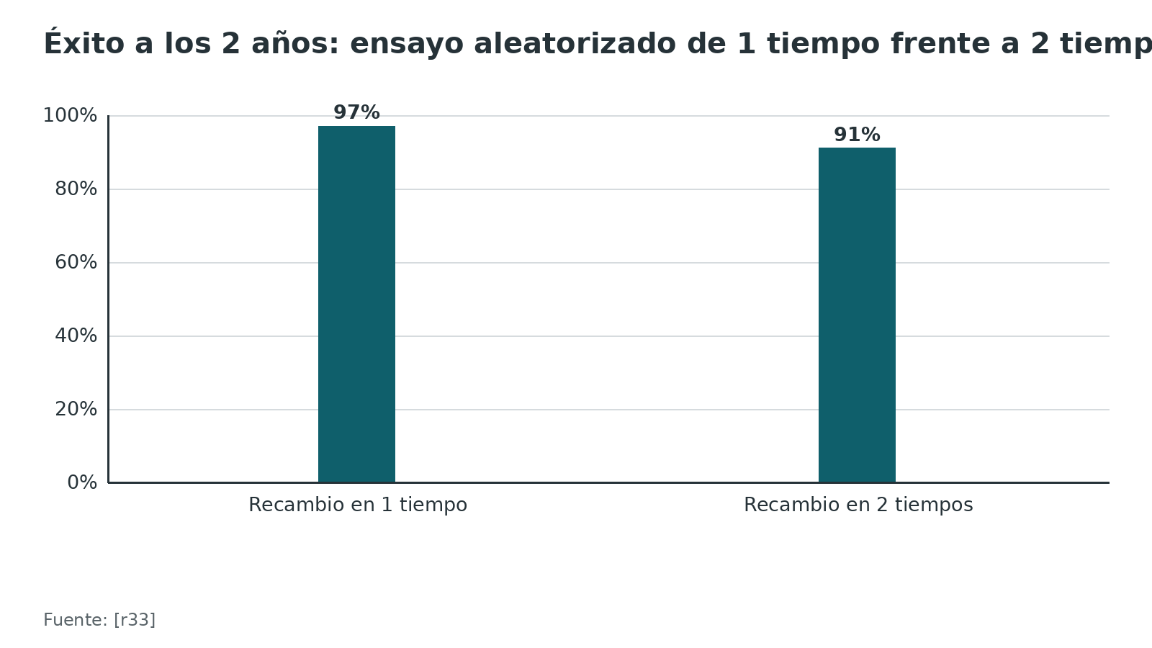
Figura 12. Falla o persistencia en ensayos de duración y vía del antibiótico [r39] [r40] [r41]
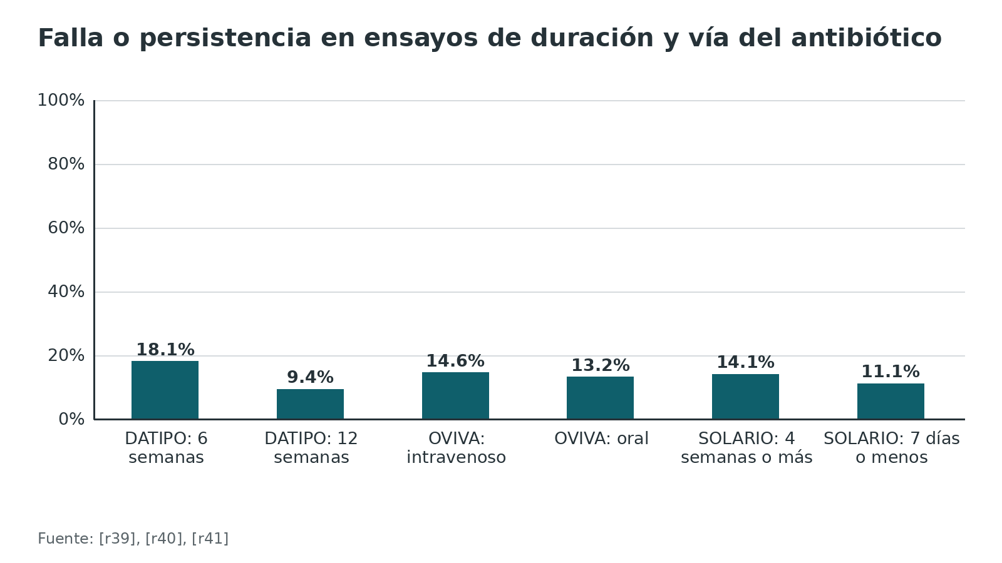
Referencias de este bloque
[r18] Tözün IR, Ozden VE, Dikmen G, Karaytuğ K. Trends in the treatment of infected knee arthroplasty. EFORT Open Rev. 2020;5(10):672-683. (revision · acceso abierto) https://doi.org/10.1302/2058-5241.5.190069
[r22] Renz N, Trampuz A, Perka C, Rakow A. Outcome and Failure Analysis of 132 Episodes of Hematogenous Periprosthetic Joint Infections-A Cohort Study. Open Forum Infect Dis. 2022;9(4):ofac094. (cohorte · acceso abierto) https://doi.org/10.1093/ofid/ofac094
[r23] Deckey DG, Christopher ZK, Bingham JS, Spangehl MJ. Principles of mechanical and chemical debridement with implant retention. Arthroplasty. 2023;5(1):16. (revision · acceso abierto) https://doi.org/10.1186/s42836-023-00170-x
[r24] Vaz K, Taylor A, Kendrick B, Alvand A. A guide to debridement, antibiotics, and implant retention. Ann Jt. 2022;7:5. (revision · acceso abierto) https://doi.org/10.21037/aoj-20-89
[r25] Tornero E, Morata L, Martínez-Pastor JC, Bori G, Climent C, García-Velez DM, et al. KLIC-score for predicting early failure in prosthetic joint infections treated with debridement, implant retention and antibiotics. Clin Microbiol Infect. 2015;21(8):786.e9-786.e17. (cohorte · acceso resumen) https://doi.org/10.1016/j.cmi.2015.04.012
[r26] Liukkonen R, Honkanen M, Eskelinen A, Reito A. KLIC Score Does Not Predict Failure After Early Prosthetic Joint Infection: An External Validation With 153 Knees and 130 Hips. J Arthroplasty. 2024;39(6):1563-1568.e2. (cohorte · acceso resumen) https://doi.org/10.1016/j.arth.2023.12.012
[r27] Wouthuyzen-Bakker M, Sebillotte M, Lomas J, Kendrick B, Palomares EB, Murillo O, et al. Timing of implant-removal in late acute periprosthetic joint infection: A multicenter observational study. J Infect. 2019;79(3):199-205. (cohorte · acceso resumen) https://doi.org/10.1016/j.jinf.2019.07.003
[r28] Gerritsen M, Khawar A, Scheper H, van der Wal R, Schoones J, de Boer M, et al. Modular component exchange and outcome of DAIR for hip and knee periprosthetic joint infection : a systematic review and meta-regression analysis. Bone Jt Open. 2021;2(10):806-812. (RS-MA · acceso abierto) https://doi.org/10.1302/2633-1462.210.BJO-2021-0090.R1
[r29] Abbaszadeh A, Yilmaz MK, Izadi N, Hoveidaei AH, Taheriazam A, Abedi AA, et al. Efficacy of Debridement, Antibiotics, and Implant Retention in Total Hip and Knee Arthroplasty: A Systematic Review and Meta-Analysis. J Arthroplasty. 2026;41(1):19-38. (RS-MA · acceso resumen) https://doi.org/10.1016/j.arth.2025.05.121
[r30] Kunutsor SK, Whitehouse MR, Blom AW, Beswick AD, INFORM Team. Re-Infection Outcomes following One- and Two-Stage Surgical Revision of Infected Hip Prosthesis: A Systematic Review and Meta-Analysis. PLoS One. 2015;10(9):e0139166. (RS-MA · acceso abierto) https://doi.org/10.1371/journal.pone.0139166
[r31] Kunutsor SK, Whitehouse MR, Blom AW, Board T, Kay P, Wroblewski BM, et al. One- and two-stage surgical revision of peri-prosthetic joint infection of the hip: a pooled individual participant data analysis of 44 cohort studies. Eur J Epidemiol. 2018;33(10):933-946. (RS-MA · acceso abierto) https://doi.org/10.1007/s10654-018-0377-9
[r32] Lamo-Espinosa JM, Mariscal G, Gómez-Álvarez J, Font-Vizcarra L, Del Pozo JL, San-Julián M. One-Stage Versus Two-Stage Revision Surgery for Periprosthetic Hip Infection: An Updated Systematic Review and Meta-Analysis of Clinical Outcomes. J Am Acad Orthop Surg. 2025;33(7):e367-e379. (RS-MA · acceso resumen) https://doi.org/10.5435/JAAOS-D-24-00456
[r33] Fehring TK, Otero JE, Fehring KA, Curtin BM, Springer BD, Della Valle CJ, et al. One-Stage Versus Two-Stage Exchange Arthroplasty for Periprosthetic Joint Infection: A Prospective Randomized Trial. J Bone Joint Surg Am. 2026;108(14):1070-1082. (ECA · acceso abierto) https://doi.org/10.2106/JBJS.25.00713
[r34] Patel D, Shannon V, Sharma S, Liu J, Skie M. A Meta-Analysis of Success Rates of One-Stage Versus Two-Stage Revisions in Knee Prosthetic Joint Infections. Cureus. 2024;16(4):e57533. (RS-MA · acceso abierto) https://doi.org/10.7759/cureus.57533
[r35] Romanò CL, Gala L, Logoluso N, Romanò D, Drago L. Two-stage revision of septic knee prosthesis with articulating knee spacers yields better infection eradication rate than one-stage or two-stage revision with static spacers. Knee Surg Sports Traumatol Arthrosc. 2012;20(12):2445-53. (RS-MA · acceso resumen) https://doi.org/10.1007/s00167-012-1885-x
[r36] Sousa R, Carvalho A, Soares D, Abreu MA. Interval between two-stage exchanges: what is optimal and how do you know?. Arthroplasty. 2023;5(1):33. (revision · acceso abierto) https://doi.org/10.1186/s42836-023-00185-4
[r38] Zimmerli W, Widmer AF, Blatter M, Frei R, Ochsner PE. Role of rifampin for treatment of orthopedic implant-related staphylococcal infections: a randomized controlled trial. Foreign-Body Infection (FBI) Study Group. JAMA. 1998;279(19):1537-41. (ECA · acceso resumen) https://doi.org/10.1001/jama.279.19.1537
[r39] Bernard L, Arvieux C, Brunschweiler B, Touchais S, Ansart S, Bru JP, et al. Antibiotic Therapy for 6 or 12 Weeks for Prosthetic Joint Infection. N Engl J Med. 2021;384(21):1991-2001. (ECA · acceso resumen) https://doi.org/10.1056/NEJMoa2020198
[r40] Li HK, Rombach I, Zambellas R, Walker AS, McNally MA, Atkins BL, et al. Oral versus Intravenous Antibiotics for Bone and Joint Infection. N Engl J Med. 2019;380(5):425-436. (ECA · acceso resumen) https://doi.org/10.1056/NEJMoa1710926
[r41] McNally M, Dudareva M, Kümin M, Vach W, Scarborough CL, Cichero MJ, et al. Short or Long Antibiotic Regimens in Orthopedics. N Engl J Med. 2026 Epub 2026 Sep 16. (ECA · acceso abierto) https://doi.org/10.1056/NEJMoa2506756
[r42] Lora-Tamayo J, Euba G, Cobo J, Horcajada JP, Soriano A, Sandoval E, et al. Short- versus long-duration levofloxacin plus rifampicin for acute staphylococcal prosthetic joint infection managed with implant retention: a randomised clinical trial. Int J Antimicrob Agents. 2016;48(3):310-6. (ECA · acceso resumen) https://doi.org/10.1016/j.ijantimicag.2016.05.021
[r43] Tai DBG, Berbari EF, Suh GA, Lahr BD, Abdel MP, Tande AJ. Truth in DAIR: Duration of Therapy and the Use of Quinolone/Rifampin-Based Regimens After Debridement and Implant Retention for Periprosthetic Joint Infections. Open Forum Infect Dis. 2022;9(9):ofac363. (cohorte · acceso abierto) https://doi.org/10.1093/ofid/ofac363
[r44] Zhang C, Li J, Lin L, Liu M, Chen Y, Cai Y, et al. The impact of rifampin on the efficacy of implant retention and prosthesis removal in staphylococcal periprosthetic joint infection. Front Cell Infect Microbiol. 2025;15:1587436. (cohorte · acceso abierto) https://doi.org/10.3389/fcimb.2025.1587436
[r45] Aboltins C, Lemoh C, Suleiman M, Soriano A, Davis J, Manning L. Outcomes after suppressive antimicrobial therapy for prosthetic joint infection: a prospective cohort study. Antimicrob Agents Chemother. 2025;69(6):e0178424. (cohorte · acceso abierto) https://doi.org/10.1128/aac.01784-24

Técnica quirúrgica explicada para entender
Esto es apoyo de estudio, no sustituye a tu tutor ni al manual del implante. Los pasos vienen de revisiones de técnica y del protocolo de un ensayo; lo que es práctica habitual sin estudio que la respalde se rotula como tal.
Posición, abordaje y planos (práctica habitual). Posición del paciente y abordaje los define el cirujano. En la cadera, la revisión de técnica aconseja volver por la vía ya usada: se ensucia menos tejido sano y se protege la estabilidad, con la condición de que el cirujano sepa ampliar esa exposición [r24]. En la rodilla, los autores de una revisión usan con más frecuencia la incisión previa [r23]; el límite es poder ver toda la interfaz hueso-implante, con exposición extensa si hace falta [r24].
Estructuras en riesgo. En la rodilla, conservar los ligamentos colaterales si no hay implante de bisagra [r24]; en la cadera, cuidar el trunnion y el cotilo, porque si están muy dañados se abandona el DAIR [r24]. El fresado del canal medular y la exploración de la vaina del iliopsoas se hacen con suavidad [r33]; el riesgo de perforar hueso o lesionar estructuras vecinas es de sentido común quirúrgico y no tiene cifra publicada en estas fuentes.
Cómo saber que quedó bien. Según los autores de una revisión, de todo el DAIR lo que más pesa es lo bien que se limpia, y es justo lo que menos se puede medir, porque cada cirujano lo hace a su manera [r23]. Como práctica habitual se comprueba que se vio toda la interfaz, que se tomaron 5 o 6 pares de muestras y que el implante está firme [r24].
Errores típicos del residente. Tratar el DAIR como un lavado, no tomar muestras antes del antibiótico, contaminar la muestra tocándola con instrumental ya usado, usar poco volumen de lavado, olvidar pedir las piezas modulares antes de operar y no avisar al equipo de infectología [r24][r23].
Figura 13. Erradicación de la infección en rodilla según el tipo de espaciador (revisión sistemática) [r35]
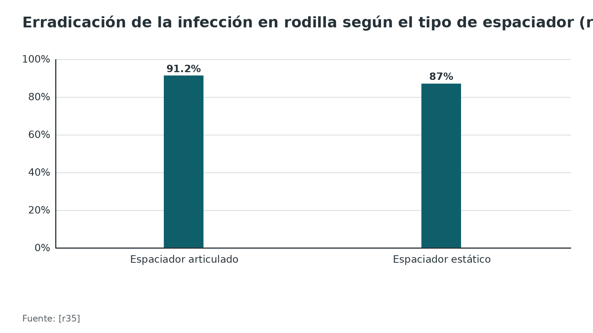
Referencias de este bloque
[r17] Tsukayama DT, Estrada R, Gustilo RB. Infection after total hip arthroplasty. A study of the treatment of one hundred and six infections. J Bone Joint Surg Am. 1996;78(4):512-23. (serie · acceso resumen) https://doi.org/10.2106/00004623-199604000-00005
[r18] Tözün IR, Ozden VE, Dikmen G, Karaytuğ K. Trends in the treatment of infected knee arthroplasty. EFORT Open Rev. 2020;5(10):672-683. (revision · acceso abierto) https://doi.org/10.1302/2058-5241.5.190069
[r23] Deckey DG, Christopher ZK, Bingham JS, Spangehl MJ. Principles of mechanical and chemical debridement with implant retention. Arthroplasty. 2023;5(1):16. (revision · acceso abierto) https://doi.org/10.1186/s42836-023-00170-x
[r24] Vaz K, Taylor A, Kendrick B, Alvand A. A guide to debridement, antibiotics, and implant retention. Ann Jt. 2022;7:5. (revision · acceso abierto) https://doi.org/10.21037/aoj-20-89
[r33] Fehring TK, Otero JE, Fehring KA, Curtin BM, Springer BD, Della Valle CJ, et al. One-Stage Versus Two-Stage Exchange Arthroplasty for Periprosthetic Joint Infection: A Prospective Randomized Trial. J Bone Joint Surg Am. 2026;108(14):1070-1082. (ECA · acceso abierto) https://doi.org/10.2106/JBJS.25.00713
[r35] Romanò CL, Gala L, Logoluso N, Romanò D, Drago L. Two-stage revision of septic knee prosthesis with articulating knee spacers yields better infection eradication rate than one-stage or two-stage revision with static spacers. Knee Surg Sports Traumatol Arthrosc. 2012;20(12):2445-53. (RS-MA · acceso resumen) https://doi.org/10.1007/s00167-012-1885-x

Complicaciones
Falla de la infección. En una serie institucional de 589 recambios en 2 tiempos se pudieron analizar 90 fracasos con datos completos (otros 142 casos se excluyeron por historia incompleta, así que esa cifra no es la tasa de fracaso); entre esos 90, 40 % fracasó en el primer año tras el reimplante, 84 % antes de 5 años y 98 % antes de 10 años [r37]. La enfermedad inflamatoria sistémica se asoció a falla temprana [r37]. Eso dice que el seguimiento no termina al año.
Complicaciones locales de la resección en cadera. En 93 pacientes con resección antes del reimplante, 76 % tuvo al menos una complicación local (146 en total): sangrado en el reimplante o en el explante, infección persistente, diferencia de longitud y reinfección [r49]. Los defectos acetabulares más graves se asociaron a más complicaciones [r49].
Daño renal con el espaciador. El ensayo de 2026 recuerda una comparación previa del mismo grupo de pacientes: lesión renal aguda en 22,7 % con 2 tiempos frente a 6,6 % con 1 tiempo, con el espaciador de cemento como posible contribuyente [r33].
Eventos adversos del antibiótico. En una cohorte con estafilococos, los eventos adversos fueron 31,65 % con rifampicina y 8,78 % sin ella [r44]. En el ensayo SOLARIO, los síntomas posiblemente relacionados con el tratamiento a las 6 semanas fueron 45,2 % con el esquema largo y 17,2 % con el corto [r41]. En OVIVA, las complicaciones del catéter fueron 9,4 % con la vía intravenosa y 1,0 % con la oral [r40].
Salvamento y amputación. En un análisis de 44 466 pacientes de 65 años o más del seguro Medicare que se revisaron por IPP de rodilla, hubo 1182 artrodesis y 1864 amputaciones supracondíleas; la amputación se asoció a más riesgo de muerte (HR 1,28) y la artrodesis no [r47]. En una revisión sistemática de 969 rodillas con artrodesis intramedular por IPP, la complicación global fue 28 %, con infección recurrente en 11 %, falla aséptica en 6 %, reoperación en 4 % y amputación en 2 %; las construcciones antiguas de fusión ósea fallaron más (12 %) que las protésicas (2 %) o de cemento (0 %) [r48].
Figura 14. Artrodesis intramedular por IPP de rodilla: complicaciones agrupadas [r48]
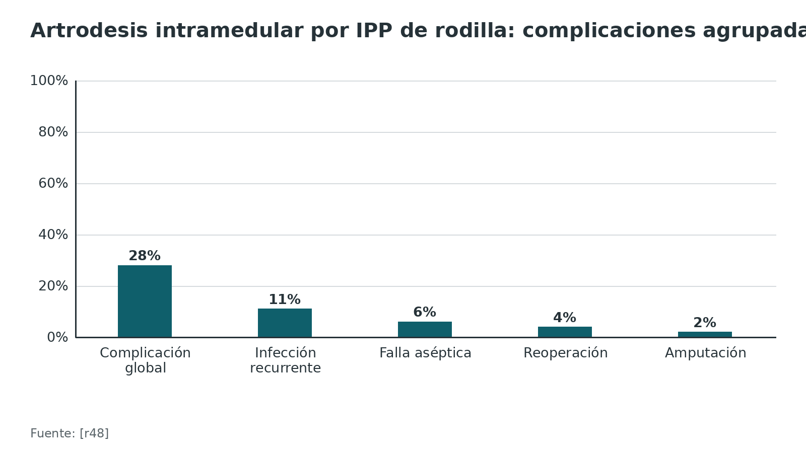
Figura 15. Lesión renal aguda: recambio en 1 tiempo frente a 2 tiempos [r33]
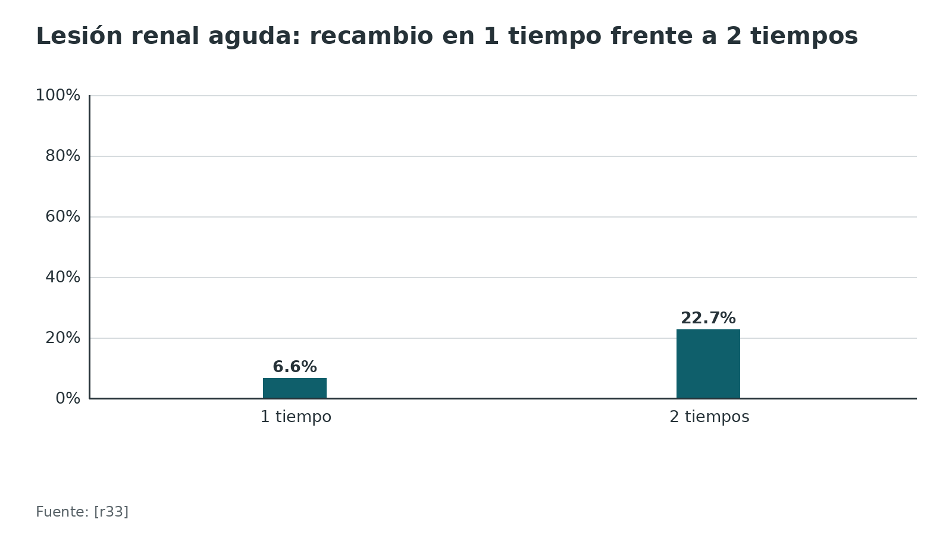
Figura 16. Eventos adversos según el antibiótico o la duración [r44] [r41]
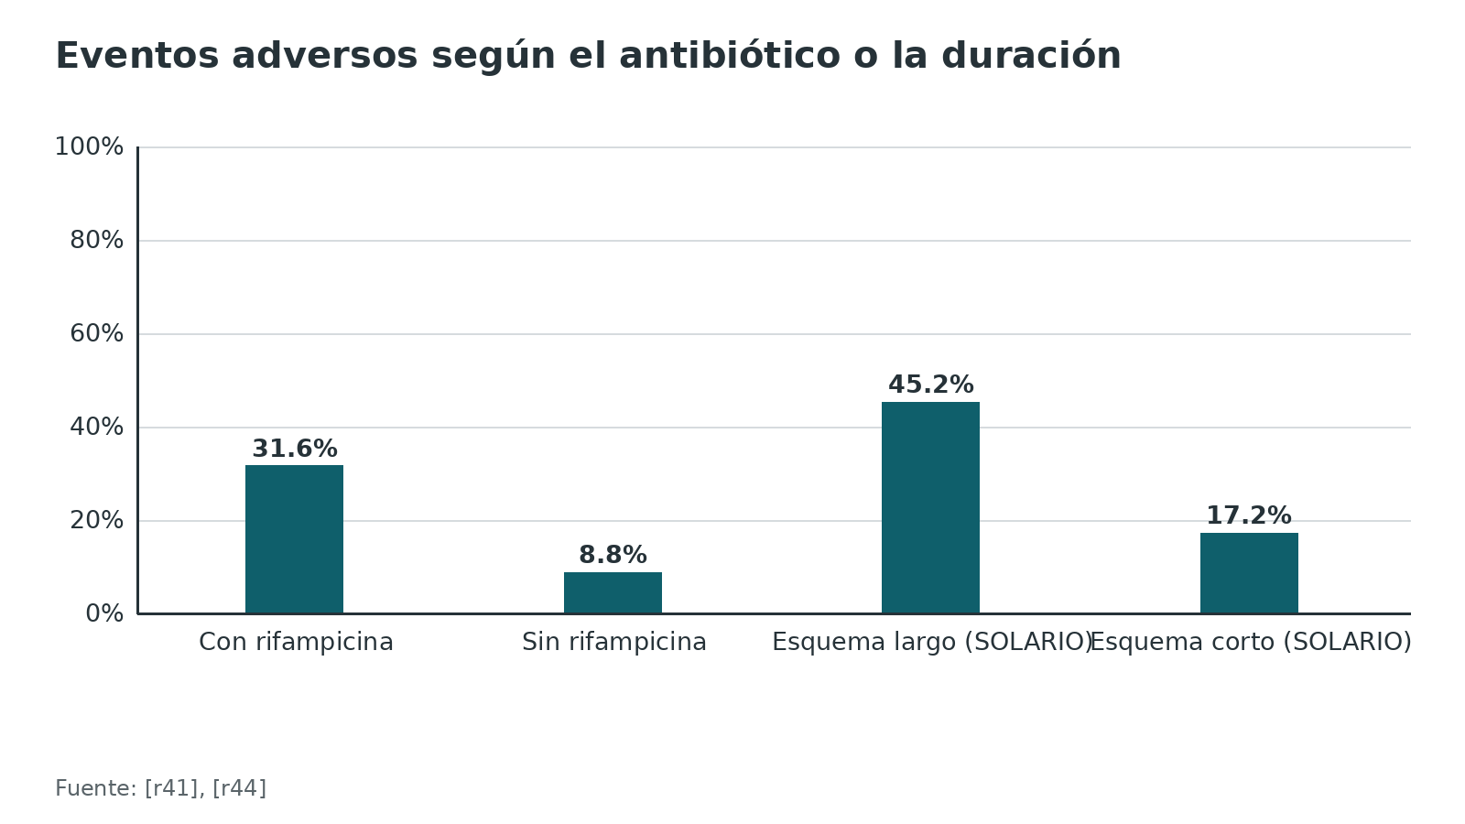
Referencias de este bloque
[r33] Fehring TK, Otero JE, Fehring KA, Curtin BM, Springer BD, Della Valle CJ, et al. One-Stage Versus Two-Stage Exchange Arthroplasty for Periprosthetic Joint Infection: A Prospective Randomized Trial. J Bone Joint Surg Am. 2026;108(14):1070-1082. (ECA · acceso abierto) https://doi.org/10.2106/JBJS.25.00713
[r37] Dugdale EM, Hietpas KT, Fehring TK, Otero JE. Timing of Failure of Two-Stage Exchange Arthroplasty for Periprosthetic Joint Infection of the Hip and Knee. J Arthroplasty. 2026;41(2):589-594.e4. (cohorte · acceso resumen) https://doi.org/10.1016/j.arth.2025.06.043
[r40] Li HK, Rombach I, Zambellas R, Walker AS, McNally MA, Atkins BL, et al. Oral versus Intravenous Antibiotics for Bone and Joint Infection. N Engl J Med. 2019;380(5):425-436. (ECA · acceso resumen) https://doi.org/10.1056/NEJMoa1710926
[r41] McNally M, Dudareva M, Kümin M, Vach W, Scarborough CL, Cichero MJ, et al. Short or Long Antibiotic Regimens in Orthopedics. N Engl J Med. 2026 Epub 2026 Sep 16. (ECA · acceso abierto) https://doi.org/10.1056/NEJMoa2506756
[r44] Zhang C, Li J, Lin L, Liu M, Chen Y, Cai Y, et al. The impact of rifampin on the efficacy of implant retention and prosthesis removal in staphylococcal periprosthetic joint infection. Front Cell Infect Microbiol. 2025;15:1587436. (cohorte · acceso abierto) https://doi.org/10.3389/fcimb.2025.1587436
[r47] Son MS, Lau E, Parvizi J, Mont MA, Bozic KJ, Kurtz S. What Are the Frequency, Associated Factors, and Mortality of Amputation and Arthrodesis After a Failed Infected TKA?. Clin Orthop Relat Res. 2017;475(12):2905-2913. (cohorte · acceso abierto) https://doi.org/10.1007/s11999-017-5285-x
[r48] Goh GS, Lee S, Travers HI, Kuznetsov M, Baxter Z, Smith EL. Intramedullary Arthrodesis for Periprosthetic Joint Infection After Total Knee Arthroplasty: A Systematic Review of Constructs, Fusion Rates, and Clinical Outcomes. J Arthroplasty. 2026:S0883-5403(26)00119-1. (RS-MA · acceso resumen) https://doi.org/10.1016/j.arth.2026.02.007
[r49] Sigmund IK, Winkler T, Önder N, Perka C, Renz N, Trampuz A. Complications of Resection Arthroplasty in Two-Stage Revision for the Treatment of Periprosthetic Hip Joint Infection. J Clin Med. 2019;8(12):2224. (cohorte · acceso abierto) https://doi.org/10.3390/jcm8122224

Pronóstico
Mortalidad. En un registro australiano de 8642 revisiones por IPP de rodilla, habían muerto 16,1 % a los 5 años, 34,4 % a los 10 años y 53,4 % a los 15 años [r50]. La mortalidad fue 33 % mayor que la esperada (razón estandarizada de 1,33), frente a 0,84 tras la revisión aséptica [r50]. Esto es un dato de población y no de tu paciente concreto: la edad y el puntaje ASA fueron los factores de riesgo [r50].
Éxito de la cirugía. Depende del tipo de infección y de la estrategia: DAIR con 67 % de éxito global [r28] y recambios con resultados de 91 % a 97 % en el ensayo de 2026 a los 2 años, que excluyó a varios tipos de paciente [r33]. En la infección hematógena, el éxito bajó a 62 % a los 4 años [r22].
Función. Con 1 tiempo, el puntaje de Harris fue mayor en un metaanálisis de caderas [r32]. Con espaciador articulado, algunos autores informaron mejor movilidad y función de la rodilla y otros no vieron mejor movilidad [r18].
Cuándo pensar en fracaso. Entre quienes fallaron un recambio en 2 tiempos, la mayoría falló antes de 5 años [r37]. Eso sostiene un seguimiento de varios años.
Figura 17. Muertes acumuladas tras revisión por IPP de rodilla (registro australiano) [r50]
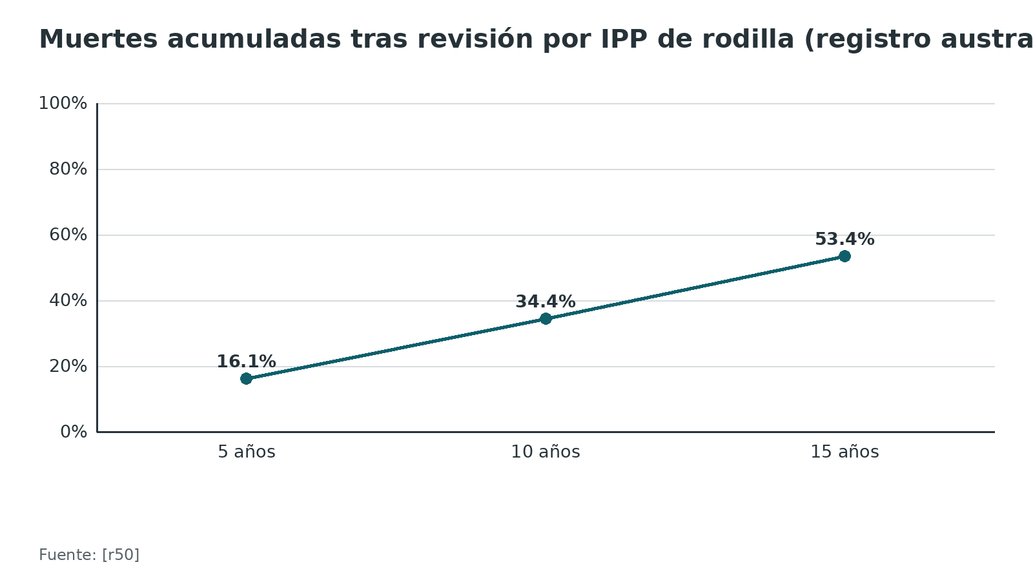
Figura 18. Fallas acumuladas de un recambio en 2 tiempos (entre los pacientes que fallaron) [r37]
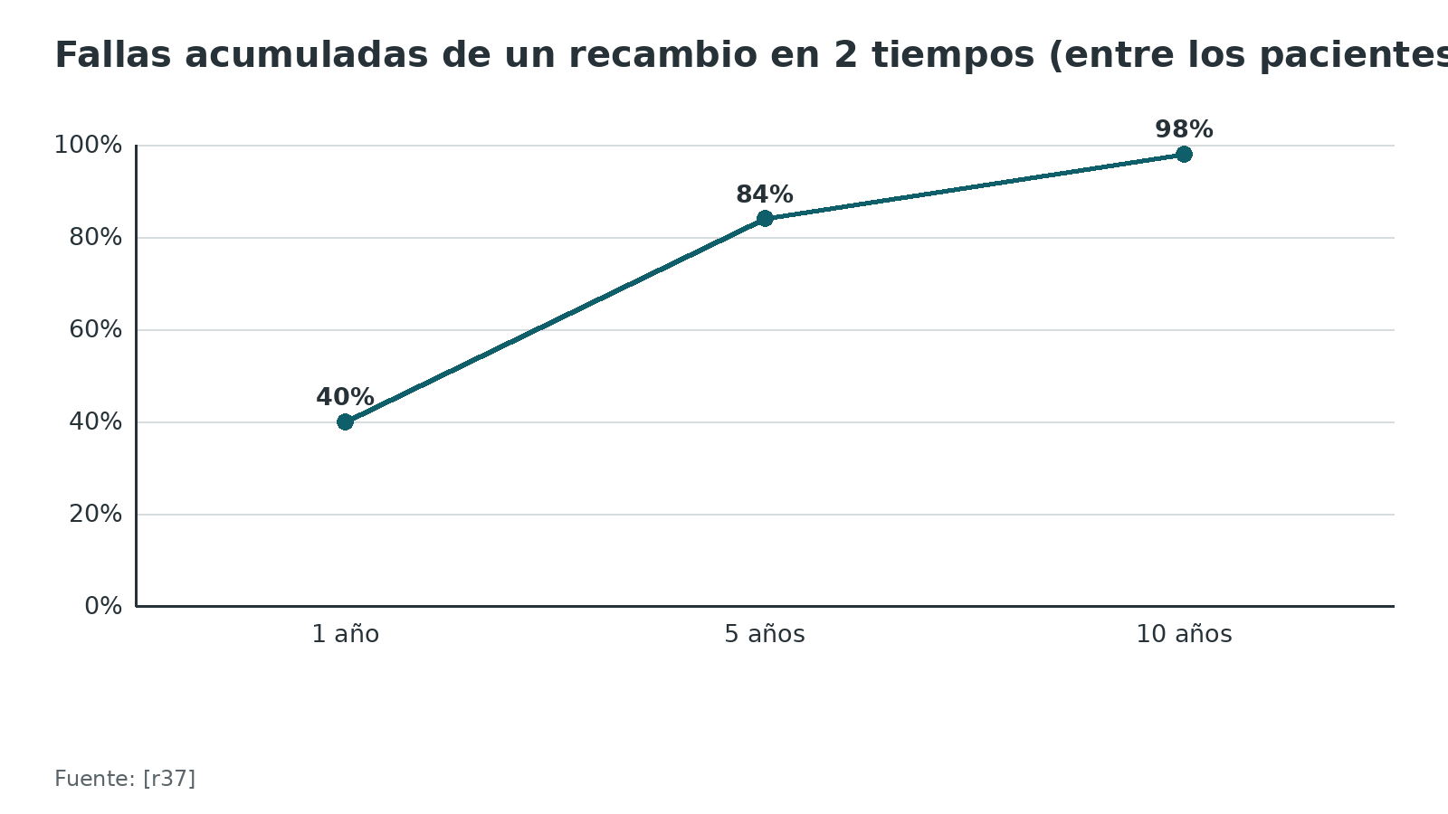
Referencias de este bloque
[r18] Tözün IR, Ozden VE, Dikmen G, Karaytuğ K. Trends in the treatment of infected knee arthroplasty. EFORT Open Rev. 2020;5(10):672-683. (revision · acceso abierto) https://doi.org/10.1302/2058-5241.5.190069
[r22] Renz N, Trampuz A, Perka C, Rakow A. Outcome and Failure Analysis of 132 Episodes of Hematogenous Periprosthetic Joint Infections-A Cohort Study. Open Forum Infect Dis. 2022;9(4):ofac094. (cohorte · acceso abierto) https://doi.org/10.1093/ofid/ofac094
[r28] Gerritsen M, Khawar A, Scheper H, van der Wal R, Schoones J, de Boer M, et al. Modular component exchange and outcome of DAIR for hip and knee periprosthetic joint infection : a systematic review and meta-regression analysis. Bone Jt Open. 2021;2(10):806-812. (RS-MA · acceso abierto) https://doi.org/10.1302/2633-1462.210.BJO-2021-0090.R1
[r32] Lamo-Espinosa JM, Mariscal G, Gómez-Álvarez J, Font-Vizcarra L, Del Pozo JL, San-Julián M. One-Stage Versus Two-Stage Revision Surgery for Periprosthetic Hip Infection: An Updated Systematic Review and Meta-Analysis of Clinical Outcomes. J Am Acad Orthop Surg. 2025;33(7):e367-e379. (RS-MA · acceso resumen) https://doi.org/10.5435/JAAOS-D-24-00456
[r33] Fehring TK, Otero JE, Fehring KA, Curtin BM, Springer BD, Della Valle CJ, et al. One-Stage Versus Two-Stage Exchange Arthroplasty for Periprosthetic Joint Infection: A Prospective Randomized Trial. J Bone Joint Surg Am. 2026;108(14):1070-1082. (ECA · acceso abierto) https://doi.org/10.2106/JBJS.25.00713
[r37] Dugdale EM, Hietpas KT, Fehring TK, Otero JE. Timing of Failure of Two-Stage Exchange Arthroplasty for Periprosthetic Joint Infection of the Hip and Knee. J Arthroplasty. 2026;41(2):589-594.e4. (cohorte · acceso resumen) https://doi.org/10.1016/j.arth.2025.06.043
[r50] Kristensen NK, Lange J, de Steiger R, Lorimer M, Harries D, Harris IA, et al. Fifteen-Year Mortality Following Periprosthetic Joint Infection in Total Knee Arthroplasty: A Registry Study of 8,642 Revisions for Infection. J Bone Joint Surg Am. 2025;107(20):2243-2250. (cohorte · acceso resumen) https://doi.org/10.2106/JBJS.24.01630

Rehabilitación y seguimiento
La rehabilitación tras la IPP depende de la cirugía: DAIR, recambio en 1 tiempo, espaciador (cargas y movilidad según el tipo) o reimplante. Sin dato verificable en las fuentes abiertas revisadas sobre protocolos de carga y fisioterapia: en el ensayo de 2026 la carga y el manejo de drenajes y tromboprofilaxis quedaron a criterio del cirujano [r33].
Lo que sí hay:
- Antibiótico posterior con un infectólogo, vía oral cuando es posible y laboratorio de control; la duración depende del germen y de la cirugía [r23][r40].
- Espaciador articulado en rodilla: puede dar más arco de movimiento, pero si faltan los colaterales la rodilla queda inestable, el espaciador puede luxarse y con ello se pierde hueso [r18].
- Seguimiento largo: las fallas del recambio en 2 tiempos se concentran antes de 5 años [r37].
- Si hay supresión crónica, vigilar efectos adversos y reconsiderar su indicación: no se asoció a mejores desenlaces en una cohorte [r45].
Referencias de este bloque
[r18] Tözün IR, Ozden VE, Dikmen G, Karaytuğ K. Trends in the treatment of infected knee arthroplasty. EFORT Open Rev. 2020;5(10):672-683. (revision · acceso abierto) https://doi.org/10.1302/2058-5241.5.190069
[r23] Deckey DG, Christopher ZK, Bingham JS, Spangehl MJ. Principles of mechanical and chemical debridement with implant retention. Arthroplasty. 2023;5(1):16. (revision · acceso abierto) https://doi.org/10.1186/s42836-023-00170-x
[r33] Fehring TK, Otero JE, Fehring KA, Curtin BM, Springer BD, Della Valle CJ, et al. One-Stage Versus Two-Stage Exchange Arthroplasty for Periprosthetic Joint Infection: A Prospective Randomized Trial. J Bone Joint Surg Am. 2026;108(14):1070-1082. (ECA · acceso abierto) https://doi.org/10.2106/JBJS.25.00713
[r37] Dugdale EM, Hietpas KT, Fehring TK, Otero JE. Timing of Failure of Two-Stage Exchange Arthroplasty for Periprosthetic Joint Infection of the Hip and Knee. J Arthroplasty. 2026;41(2):589-594.e4. (cohorte · acceso resumen) https://doi.org/10.1016/j.arth.2025.06.043
[r40] Li HK, Rombach I, Zambellas R, Walker AS, McNally MA, Atkins BL, et al. Oral versus Intravenous Antibiotics for Bone and Joint Infection. N Engl J Med. 2019;380(5):425-436. (ECA · acceso resumen) https://doi.org/10.1056/NEJMoa1710926
[r45] Aboltins C, Lemoh C, Suleiman M, Soriano A, Davis J, Manning L. Outcomes after suppressive antimicrobial therapy for prosthetic joint infection: a prospective cohort study. Antimicrob Agents Chemother. 2025;69(6):e0178424. (cohorte · acceso abierto) https://doi.org/10.1128/aac.01784-24

Prevención
La prevención aparece al final, pero es donde más se gana. Hay factores del paciente que se optimizan antes de operar: la obesidad, la diabetes y el abuso de alcohol se asociaron a más IPP en un metaanálisis, y también el puntaje ASA mayor de 2 [r20].
Cemento con antibiótico. En las artroplastias primarias de cadera, el cemento con antibiótico se asoció a menos revisiones por IPP que el cemento simple (RR 0,66), sin diferencias en la revisión por cualquier causa; en la rodilla no hubo diferencia significativa (RR 0,92) [r51].
Lavado con povidona diluida. En un metaanálisis de 8 estudios, la povidona diluida fue mejor que el suero en el subgrupo con control de suero (OR 0,33), aunque con todos los grupos control mezclados el efecto no fue significativo [r52].
Qué quedó sin dato verificable aquí. Profilaxis antibiótica sistémica (agente, dosis y tiempo), descolonización nasal y antisepsia de piel: no se abrieron guías con texto completo para citar cifras.
Referencias de este bloque
[r20] Kong L, Cao J, Zhang Y, Ding W, Shen Y. Risk factors for periprosthetic joint infection following primary total hip or knee arthroplasty: a meta-analysis. Int Wound J. 2017;14(3):529-536. (RS-MA · acceso abierto) https://doi.org/10.1111/iwj.12640
[r51] Farhan-Alanie MM, Burnand HG, Whitehouse MR. The effect of antibiotic-loaded bone cement on risk of revision following hip and knee arthroplasty. Bone Joint J. 2021;103-B(1):7-15. (RS-MA · acceso resumen) https://doi.org/10.1302/0301-620X.103B1.BJJ-2020-0391.R1
[r52] Kobayashi N, Kamono E, Maeda K, Misumi T, Yukizawa Y, Inaba Y. Effectiveness of diluted povidone-iodine lavage for preventing periprosthetic joint infection: an updated systematic review and meta-analysis. J Orthop Surg Res. 2021;16(1):569. (RS-MA · acceso abierto) https://doi.org/10.1186/s13018-021-02703-z

Perlas y trampas

Perlas
- El esquema de 3 niveles de la EBJIS identificó todas las infecciones que cualquiera de las otras 2 definiciones confirmó (206 pacientes) y dejó menos casos en la zona gris que el ICM 2018: 16 casos probables frente a 30 no concluyentes [r3].
- Los umbrales sinoviales cambian con el tiempo desde la cirugía: en una cohorte de 214 pacientes, el mejor corte del recuento celular fue 21 003 por µL en los primeros 15 días, 5111 por µL entre los días 15 y 45 y 2503 por µL entre los días 45 y 90 [r9].
- La alfa-defensina por ELISA tuvo 87,8 % de sensibilidad y 97,9 % de especificidad, y la tira de flujo lateral 81,8 % y 97,0 % [r7]; una prueba negativa no descarta, pero una positiva confirma si no hay una causa inflamatoria no infecciosa, como metalosis o gota [r2].
- Cuando falla un DAIR, el siguiente paso suele ser el recambio en 2 tiempos, y en una serie revisada la tasa de éxito fue 82,2 % tras DAIR fallido y 82,5 % sin DAIR previo [r23].
- El puntaje KLIC predecía bien el fracaso en la cohorte que lo creó [r25], pero en una validación con 153 rodillas y 130 caderas el área bajo la curva para el DAIR fue 0,63 [r26]: úselo para pensar, no para decidir.
- La infección hematógena puede repetirse: el éxito bajó a 62 % a los 4 años por nuevas infecciones hematógenas, sugiriendo una predisposición individual [r22].

Trampas
- Esperar la PCR o la velocidad de sedimentación para decidir si se punciona: ninguna prueba sérica sola confirma ni excluye [r2].
- Iniciar antibiótico empírico sin muestras en el paciente estable: la EBJIS pide que el paciente lleve al menos 2 semanas sin antibiótico antes de tomar las muestras en la revisión, sin retirar la profilaxis previa a la incisión [r2].
- Cultivar menos de 14 días: a los 7 días, el período máximo de incubación que más se citaba, el cultivo solo había detectado 73,6 % de las infecciones tardías, y los gérmenes de crecimiento lento aparecieron en la segunda semana [r11].
- Interpretar el pus del campo operatorio como confirmación: es un juicio subjetivo y la EBJIS lo clasifica como sugestivo, no confirmatorio [r2].
- Operar un DAIR por artroscopia o dejarlo al residente de guardia: la revisión de técnica lo califica de intervención formal que debe hacer un cirujano de artroplastia con experiencia [r24].
- Dar por buena la rifampicina sin leer la evidencia: en una cohorte de 227 pacientes no mejoró la remisión (79,75 % con rifampicina frente a 73,65 % sin ella) y hubo más eventos adversos (31,65 % frente a 8,78 %) [r44].
- Pedir marcadores normales como condición para el segundo tiempo: no existe evidencia de que se correlacionen con infección persistente [r36].

Preguntas de autoevaluación
1. Según la EBJIS 2021, ¿qué hallazgo por sí solo confirma una infección periprotésica?
a) PCR sérica de 12 mg/L
b) Leucocitos sinoviales de 2000 por µL
c) Fístula comunicada con la articulación
d) Un cultivo con un estafilococo coagulasa negativo
Respuesta: c. Una fístula que llega a la articulación basta para confirmar en la EBJIS [r3]; ningún otro signo clínico tiene esa especificidad [r2]. Una PCR alta o 1 solo cultivo de un contaminante habitual no confirman [r2].
2. En la cirugía de revisión por sospecha de IPP, ¿cuántas muestras de tejido y cuántos días de cultivo recomienda la EBJIS?
a) 1 muestra y 3 días
b) Al menos 5 muestras y al menos 14 días
c) 3 muestras y 7 días
d) 10 muestras y 2 días
Respuesta: b. La EBJIS pide al menos 5 muestras con instrumentos separados y una incubación de al menos 14 días, salvo que se use sonicación o frascos de hemocultivo [r2]. A los 7 días el cultivo detectó solo 73,6 % de las infecciones tardías [r11].
3. ¿Cuál fue el rendimiento del sistema de puntaje ICM 2018 en su validación externa?
a) Sensibilidad 79,3 % y especificidad 99,5 %
b) Sensibilidad 97,7 % y especificidad 99,5 %
c) Sensibilidad 86,9 % y especificidad 70 %
d) Sensibilidad 100 % y especificidad 60 %
Respuesta: b. El puntaje tuvo 97,7 % de sensibilidad y 99,5 % de especificidad, frente a 79,3 % de sensibilidad del MSIS y 86,9 % de la definición ICM anterior [r1].
4. ¿En qué escenario el DAIR tiene su mejor indicación?
a) Infección crónica con fístula y prótesis floja
b) Infección aguda con implante firme, sin fístula y con germen conocido
c) Cualquier infección por Pseudomonas
d) Infección con pérdida ósea grave
Respuesta: b. El DAIR necesita un implante firme y que funcionaba bien, un germen conocido, partes blandas buenas y sin fístula [r24]. Se plantea en síntomas de menos de 4 semanas o hematógena aguda con síntomas de menos de 3 semanas [r18].
5. En el metaanálisis de DAIR de 81 estudios, ¿cuál fue la falla en la infección crónica tardía?
a) 34,2 %
b) 39,1 %
c) 73,6 %
d) 12 %
Respuesta: c. La falla fue 73,6 % en la crónica tardía, 34,2 % en la aguda o temprana postoperatoria y 39,1 % en la hematógena aguda [r29].
6. ¿Qué mostró la validación externa del puntaje KLIC en 153 rodillas y 130 caderas?
a) Predicción excelente con AUC de 0,95
b) Poca capacidad discriminativa para el DAIR, con AUC de 0,63
c) Que sirve para elegir entre 1 y 2 tiempos
d) Que solo funciona en la cadera
Respuesta: b. El KLIC no fue un predictor confiable: el AUC fue 0,63 para el DAIR y 0,56 para el recambio en 1 tiempo [r26]. En su cohorte original sí había predicho bien la falla [r25].
7. El ensayo aleatorizado de 2026 de 1 tiempo frente a 2 tiempos obliga a decir:
a) El recambio en 2 tiempos quedó obsoleto en toda IPP
b) El 1 tiempo fue no inferior con 97 % frente a 91 %, pero con resultados frágiles y selección estricta
c) No hubo diferencia en nada
d) Solo funciona en cadera
Respuesta: b. El éxito fue 97 % con 1 tiempo y 91 % con 2 tiempos a los 2 años; los autores advierten que los datos son frágiles y que no se extrapole a otros pacientes [r33].
8. Sobre la duración del antibiótico en el ensayo DATIPO:
a) 6 semanas fueron claramente iguales a 12
b) 6 semanas no demostraron no inferioridad frente a 12
c) 12 semanas fueron peores
d) No se estudió la persistencia de la infección
Respuesta: b. La persistencia de infección fue 18,1 % con 6 semanas y 9,4 % con 12, y no se demostró no inferioridad [r39].
9. ¿Qué mostró el ensayo OVIVA?
a) La vía intravenosa fue superior en las primeras 6 semanas
b) La vía oral fue no inferior a la intravenosa en las primeras 6 semanas
c) Las complicaciones de catéter fueron iguales
d) Se estudió solo la IPP de cadera
Respuesta: b. La falla fue 13,2 % con la vía oral y 14,6 % con la intravenosa, y las complicaciones del catéter fueron más frecuentes con la intravenosa [r40]. OVIVA incluyó infecciones de hueso y articulación en general [r40].
10. ¿Qué porcentaje de pacientes con revisión por IPP de rodilla había muerto a los 15 años en el registro australiano?
a) 16,1 %
b) 34,4 %
c) 53,4 %
d) 5 %
Respuesta: c. Habían muerto 16,1 % a los 5 años, 34,4 % a los 10 años y 53,4 % a los 15 años; la mortalidad fue 33 % mayor que la esperada [r50].
11. ¿Cuál afirmación sobre la rifampicina es la más defendible hoy?
a) Siempre mejora el resultado y no tiene riesgos
b) Es controversial: un ensayo antiguo mostró beneficio, las cohortes recientes discrepan entre sí y se asocia a más eventos adversos
c) Está prohibida en la IPP
d) Solo se usa en la infección por gramnegativos
Respuesta: b. En un ensayo de 33 pacientes se curó 100 % de quienes terminaron con rifampicina frente a 58 % con placebo [r38]; en cohortes recientes, una halló menor falla en la rodilla estafilocócica [r43] y otra de 227 pacientes no halló diferencia en la remisión, con más eventos adversos (31,65 % frente a 8,78 %) [r44].
12. ¿Qué marcador sérico o sinovial permite decidir con seguridad el momento del reimplante en el recambio en 2 tiempos?
a) La PCR normal
b) La VSG normal
c) La alfa-defensina
d) Ninguno ha sido validado
Respuesta: d. Ninguno ha sido validado. Esperar a que se normalicen es una costumbre sin respaldo, y hoy se reimplanta cuando la clínica mejora y los marcadores van en descenso [r36].

Lectura recomendada
- Guía clínica AAOS: diagnóstico y prevención de las infecciones periprotésicas de cadera y rodilla (página oficial) (lectura): https://aaos.org/quality/quality-programs/diagnosis-and-prevention-of-periprosthetic-joint-infections
- Guía IDSA 2013: diagnóstico y manejo de la infección articular protésica (lectura): https://doi.org/10.1093/cid/cis803
- Definición EBJIS de la infección periprotésica (texto abierto) (lectura): https://doi.org/10.1302/0301-620X.103B1.BJJ-2020-1381.R1
- Comparación de las definiciones EBJIS 2021, ICM 2018 e IDSA 2013 (texto abierto) (lectura): https://doi.org/10.1302/2046-3758.119.BJR-2022-0078.R1
- AO Surgery Reference — portal oficial (lectura externa complementaria; no se reproduce su contenido aquí) (lectura): https://surgeryreference.aofoundation.org/
- AAOS: guía clínica de diagnóstico y prevención de infecciones periprotésicas (video del Dr. Tubb) (video): https://www.youtube.com/watch?v=qjX8fKnOfbs
- SICOT: recambio en un tiempo de la artroplastia de rodilla infectada (video): https://www.youtube.com/watch?v=qJo3jlAC6Xc
- JBJS: ensayo aleatorizado de espaciadores estáticos y articulados en la infección tras artroplastia de rodilla (video): https://www.youtube.com/watch?v=v0BZUVBvV-g

Palabras clave
infección periprotésica · PJI · biofilm · criterios ICM 2018 · definición EBJIS 2021 · criterios IDSA · artrocentesis · recuento de leucocitos sinoviales · alfa-defensina · esterasa leucocitaria · cultivo de sonicación · histología intraoperatoria · clasificación de Tsukayama · infección aguda tardía · infección hematógena · DAIR · puntaje KLIC · puntaje CRIME80 · cambio de componentes modulares · recambio en 1 tiempo · recambio en 2 tiempos · espaciador de cemento · rifampicina · estudio DATIPO · estudio OVIVA · supresión antibiótica crónica · artrodesis de rodilla · resección de Girdlestone · amputación supracondílea · cemento con antibiótico

Para recordar
- Fístula o 2 cultivos iguales confirman infección [r2].
- La tabla EBJIS confirma con leucocitos sinoviales sobre 3000 por µL o PMN sobre 80 % [r3].
- Cultivo de 14 días y 5 muestras de tejido [r2].
- DAIR: síntomas cortos, implante firme, sin fístula, germen conocido [r18].
- DAIR falló en 35,9 % en un metaanálisis de 81 estudios [r29].
- Cambiar el polietileno en el DAIR: beneficio no demostrado en el metaanálisis [r28].
- Rifampicina en el estafilococo: controversial, con más eventos adversos [r44].
- El ensayo de 2026: 1 tiempo 97 %, 2 tiempos 91 % [r33].
- Tras revisar por infección de rodilla, 53,4 % había muerto a los 15 años [r50].

Caso de staff
Caso didáctico, inventado como tal; no corresponde a un paciente real.

Caso de staff: la rodilla caliente a los 5 años
Caso didáctico inventado. Mujer de 68 años, diabética, con una artroplastia total de rodilla derecha de 5 años que funcionaba bien. Desde hace 9 días tiene dolor, calor y derrame, y desde hace 2 días fiebre. No tiene fístula. La radiografía muestra componentes bien fijados. La PCR es de 140 mg/L; la punción dio 38 000 leucocitos por µL con 92 % de PMN y el cultivo inicial crece Staphylococcus aureus sensible a meticilina.

Preguntas para discutir
1. ¿Qué nivel de la definición EBJIS cumple y por qué?
2. ¿Cómo la clasifica por tiempo?
3. ¿Es candidata a DAIR? ¿Qué le diría sobre el riesgo de falla?
4. ¿Qué muestras toma en la cirugía y cuántos días se incuba el cultivo?
5. ¿Qué antibiótico y por cuánto tiempo?

Resolución
Cumple infección confirmada, porque los leucocitos sinoviales superan 3000 por µL y el PMN supera 80 % [r2]. Es una infección tardía aguda (más de 12 meses de la implantación y síntomas de menos de 3 semanas) [r18][r27]. El DAIR es razonable por implante firme, sin fístula y con germen ya identificado [r24]; hay que explicarle que la falla global del DAIR fue 35,9 % [r29], que en la infección aguda tardía la falla fue 45,0 % con DAIR frente a 24,8 % con retiro del implante, con S. aureus como predictor independiente de falla (OR 1,8) [r27], y que en la hematógena la falla fue mayor con retención que con recambio [r22]. En la cirugía se toman 5 o 6 pares de muestras con instrumental limpio para cada una [r24] y el cultivo se incuba al menos 14 días [r2]. Al antibiótico lo define el infectólogo con el antibiograma; el ensayo DATIPO no demostró que 6 semanas fueran tan buenas como 12 [r39], la vía oral fue no inferior a la intravenosa en OVIVA [r40] y la rifampicina sigue siendo controversial [r44].
Mensaje para llevarse: El caso enseña a separar 3 decisiones: si hay infección, cuándo empezó y cuál cirugía conviene; y a poner las cifras de falla en la conversación con la paciente [r29].

Referencias completas
Formato Vancouver con enlace DOI. Una referencia entra solo si se abrió la fuente y se guardó el fragmento que respalda el dato.
[r1] Parvizi J, Tan TL, Goswami K, Higuera C, Della Valle C, Chen AF, et al. The 2018 Definition of Periprosthetic Hip and Knee Infection: An Evidence-Based and Validated Criteria. J Arthroplasty. 2018;33(5):1309-1314.e2. (cohorte · acceso resumen) https://doi.org/10.1016/j.arth.2018.02.078
[r2] McNally M, Sousa R, Wouthuyzen-Bakker M, Chen AF, Soriano A, Vogely HC, et al. The EBJIS definition of periprosthetic joint infection. Bone Joint J. 2021;103-B(1):18-25. (guia · acceso abierto) https://doi.org/10.1302/0301-620X.103B1.BJJ-2020-1381.R1
[r3] Sigmund IK, Luger M, Windhager R, McNally MA. Diagnosing periprosthetic joint infections : a comparison of infection definitions: EBJIS 2021, ICM 2018, and IDSA 2013. Bone Joint Res. 2022;11(9):608-618. (cohorte · acceso abierto) https://doi.org/10.1302/2046-3758.119.BJR-2022-0078.R1
[r4] Berbari E, Mabry T, Tsaras G, Spangehl M, Erwin PJ, Murad MH, et al. Inflammatory blood laboratory levels as markers of prosthetic joint infection: a systematic review and meta-analysis. J Bone Joint Surg Am. 2010;92(11):2102-9. (RS-MA · acceso resumen) https://doi.org/10.2106/JBJS.I.01199
[r5] Lee YS, Koo KH, Kim HJ, Tian S, Kim TY, Maltenfort MG, et al. Synovial Fluid Biomarkers for the Diagnosis of Periprosthetic Joint Infection: A Systematic Review and Meta-Analysis. J Bone Joint Surg Am. 2017;99(24):2077-2084. (RS-MA · acceso resumen) https://doi.org/10.2106/JBJS.17.00123
[r6] Wyatt MC, Beswick AD, Kunutsor SK, Wilson MJ, Whitehouse MR, Blom AW. The Alpha-Defensin Immunoassay and Leukocyte Esterase Colorimetric Strip Test for the Diagnosis of Periprosthetic Infection: A Systematic Review and Meta-Analysis. J Bone Joint Surg Am. 2016;98(12):992-1000. (RS-MA · acceso resumen) https://doi.org/10.2106/JBJS.15.01142
[r7] Paul BR, Deckey DG, Soriano A, Miller A, Seyler TM. Diagnostic accuracy of alpha-defensin ELISA and lateral flow assays for periprosthetic joint infection: a systematic review and meta-analysis. J Bone Jt Infect. 2025;10(6):525-541. (RS-MA · acceso abierto) https://doi.org/10.5194/jbji-10-525-2025
[r8] De Fine M, Giavaresi G, Fini M, Illuminati A, Terrando S, Pignatti G. The role of synovial fluid analysis in the detection of periprosthetic hip and knee infections: a systematic review and meta-analysis. Int Orthop. 2018;42(5):983-994. (RS-MA · acceso resumen) https://doi.org/10.1007/s00264-018-3865-3
[r9] Tarabichi S, Verhey JT, Lizcano JD, Abe EA, Cancio-Bello A, Tummala SV, et al. Diagnostic Thresholds of Synovial Markers for Acute Periprosthetic Joint Infection: One Size Does Not Fit All. J Arthroplasty. 2025;40(7S1):S296-S302. (cohorte · acceso resumen) https://doi.org/10.1016/j.arth.2025.02.064
[r10] Atkins BL, Athanasou N, Deeks JJ, Crook DW, Simpson H, Peto TE, et al. Prospective evaluation of criteria for microbiological diagnosis of prosthetic-joint infection at revision arthroplasty. The OSIRIS Collaborative Study Group. J Clin Microbiol. 1998;36(10):2932-9. (cohorte · acceso resumen) https://doi.org/10.1128/JCM.36.10.2932-2939.1998
[r11] Schäfer P, Fink B, Sandow D, Margull A, Berger I, Frommelt L. Prolonged bacterial culture to identify late periprosthetic joint infection: a promising strategy. Clin Infect Dis. 2008;47(11):1403-9. (cohorte · acceso resumen) https://doi.org/10.1086/592973
[r12] Peng G, Liu Q, Guan Z, Liu M, Sun X, Zhu X, et al. Diagnostic accuracy of sonication fluid cultures from prosthetic components in periprosthetic joint infection: an updated diagnostic meta-analysis. J Orthop Surg Res. 2023;18(1):175. (RS-MA · acceso abierto) https://doi.org/10.1186/s13018-023-03662-3
[r13] Tsaras G, Maduka-Ezeh A, Inwards CY, Mabry T, Erwin PJ, Murad MH, et al. Utility of intraoperative frozen section histopathology in the diagnosis of periprosthetic joint infection: a systematic review and meta-analysis. J Bone Joint Surg Am. 2012;94(18):1700-11. (RS-MA · acceso resumen) https://doi.org/10.2106/JBJS.J.00756
[r14] Sigmund IK, Bue M, Kruse Jensen L, McNally MA, Parvizi J, Sabater-Martos M, et al. Histological analysis in the diagnosis of periprosthetic joint infection of the hip and knee : a systematic review and meta-analysis. Bone Joint J. 2025;107-B(11):1158-1164. (RS-MA · acceso resumen) https://doi.org/10.1302/0301-620X.107B11.BJJ-2025-0289.R1
[r15] Olearo F, Zein SE, Portillo ME, Zapf A, Rohde H, Berbari EF, et al. Diagnostic accuracy of 16S rDNA PCR, multiplex PCR and metagenomic next-generation sequencing in periprosthetic joint infections: a systematic review and meta-analysis. Clin Microbiol Infect. 2025;31(7):1115-1125. (RS-MA · acceso resumen) https://doi.org/10.1016/j.cmi.2025.02.022
[r16] Verberne SJ, Raijmakers PG, Temmerman OP. The Accuracy of Imaging Techniques in the Assessment of Periprosthetic Hip Infection: A Systematic Review and Meta-Analysis. J Bone Joint Surg Am. 2016;98(19):1638-1645. (RS-MA · acceso resumen) https://doi.org/10.2106/JBJS.15.00898
[r17] Tsukayama DT, Estrada R, Gustilo RB. Infection after total hip arthroplasty. A study of the treatment of one hundred and six infections. J Bone Joint Surg Am. 1996;78(4):512-23. (serie · acceso resumen) https://doi.org/10.2106/00004623-199604000-00005
[r18] Tözün IR, Ozden VE, Dikmen G, Karaytuğ K. Trends in the treatment of infected knee arthroplasty. EFORT Open Rev. 2020;5(10):672-683. (revision · acceso abierto) https://doi.org/10.1302/2058-5241.5.190069
[r19] Kurtz SM, Lau E, Watson H, Schmier JK, Parvizi J. Economic burden of periprosthetic joint infection in the United States. J Arthroplasty. 2012;27(8 Suppl):61-5.e1. (cohorte · acceso resumen) https://doi.org/10.1016/j.arth.2012.02.022
[r20] Kong L, Cao J, Zhang Y, Ding W, Shen Y. Risk factors for periprosthetic joint infection following primary total hip or knee arthroplasty: a meta-analysis. Int Wound J. 2017;14(3):529-536. (RS-MA · acceso abierto) https://doi.org/10.1111/iwj.12640
[r21] Benito N, Franco M, Ribera A, Soriano A, Rodriguez-Pardo D, Sorlí L, et al. Time trends in the aetiology of prosthetic joint infections: a multicentre cohort study. Clin Microbiol Infect. 2016;22(8):732.e1-8. (cohorte · acceso resumen) https://doi.org/10.1016/j.cmi.2016.05.004
[r22] Renz N, Trampuz A, Perka C, Rakow A. Outcome and Failure Analysis of 132 Episodes of Hematogenous Periprosthetic Joint Infections-A Cohort Study. Open Forum Infect Dis. 2022;9(4):ofac094. (cohorte · acceso abierto) https://doi.org/10.1093/ofid/ofac094
[r23] Deckey DG, Christopher ZK, Bingham JS, Spangehl MJ. Principles of mechanical and chemical debridement with implant retention. Arthroplasty. 2023;5(1):16. (revision · acceso abierto) https://doi.org/10.1186/s42836-023-00170-x
[r24] Vaz K, Taylor A, Kendrick B, Alvand A. A guide to debridement, antibiotics, and implant retention. Ann Jt. 2022;7:5. (revision · acceso abierto) https://doi.org/10.21037/aoj-20-89
[r25] Tornero E, Morata L, Martínez-Pastor JC, Bori G, Climent C, García-Velez DM, et al. KLIC-score for predicting early failure in prosthetic joint infections treated with debridement, implant retention and antibiotics. Clin Microbiol Infect. 2015;21(8):786.e9-786.e17. (cohorte · acceso resumen) https://doi.org/10.1016/j.cmi.2015.04.012
[r26] Liukkonen R, Honkanen M, Eskelinen A, Reito A. KLIC Score Does Not Predict Failure After Early Prosthetic Joint Infection: An External Validation With 153 Knees and 130 Hips. J Arthroplasty. 2024;39(6):1563-1568.e2. (cohorte · acceso resumen) https://doi.org/10.1016/j.arth.2023.12.012
[r27] Wouthuyzen-Bakker M, Sebillotte M, Lomas J, Kendrick B, Palomares EB, Murillo O, et al. Timing of implant-removal in late acute periprosthetic joint infection: A multicenter observational study. J Infect. 2019;79(3):199-205. (cohorte · acceso resumen) https://doi.org/10.1016/j.jinf.2019.07.003
[r28] Gerritsen M, Khawar A, Scheper H, van der Wal R, Schoones J, de Boer M, et al. Modular component exchange and outcome of DAIR for hip and knee periprosthetic joint infection : a systematic review and meta-regression analysis. Bone Jt Open. 2021;2(10):806-812. (RS-MA · acceso abierto) https://doi.org/10.1302/2633-1462.210.BJO-2021-0090.R1
[r29] Abbaszadeh A, Yilmaz MK, Izadi N, Hoveidaei AH, Taheriazam A, Abedi AA, et al. Efficacy of Debridement, Antibiotics, and Implant Retention in Total Hip and Knee Arthroplasty: A Systematic Review and Meta-Analysis. J Arthroplasty. 2026;41(1):19-38. (RS-MA · acceso resumen) https://doi.org/10.1016/j.arth.2025.05.121
[r30] Kunutsor SK, Whitehouse MR, Blom AW, Beswick AD, INFORM Team. Re-Infection Outcomes following One- and Two-Stage Surgical Revision of Infected Hip Prosthesis: A Systematic Review and Meta-Analysis. PLoS One. 2015;10(9):e0139166. (RS-MA · acceso abierto) https://doi.org/10.1371/journal.pone.0139166
[r31] Kunutsor SK, Whitehouse MR, Blom AW, Board T, Kay P, Wroblewski BM, et al. One- and two-stage surgical revision of peri-prosthetic joint infection of the hip: a pooled individual participant data analysis of 44 cohort studies. Eur J Epidemiol. 2018;33(10):933-946. (RS-MA · acceso abierto) https://doi.org/10.1007/s10654-018-0377-9
[r32] Lamo-Espinosa JM, Mariscal G, Gómez-Álvarez J, Font-Vizcarra L, Del Pozo JL, San-Julián M. One-Stage Versus Two-Stage Revision Surgery for Periprosthetic Hip Infection: An Updated Systematic Review and Meta-Analysis of Clinical Outcomes. J Am Acad Orthop Surg. 2025;33(7):e367-e379. (RS-MA · acceso resumen) https://doi.org/10.5435/JAAOS-D-24-00456
[r33] Fehring TK, Otero JE, Fehring KA, Curtin BM, Springer BD, Della Valle CJ, et al. One-Stage Versus Two-Stage Exchange Arthroplasty for Periprosthetic Joint Infection: A Prospective Randomized Trial. J Bone Joint Surg Am. 2026;108(14):1070-1082. (ECA · acceso abierto) https://doi.org/10.2106/JBJS.25.00713
[r34] Patel D, Shannon V, Sharma S, Liu J, Skie M. A Meta-Analysis of Success Rates of One-Stage Versus Two-Stage Revisions in Knee Prosthetic Joint Infections. Cureus. 2024;16(4):e57533. (RS-MA · acceso abierto) https://doi.org/10.7759/cureus.57533
[r35] Romanò CL, Gala L, Logoluso N, Romanò D, Drago L. Two-stage revision of septic knee prosthesis with articulating knee spacers yields better infection eradication rate than one-stage or two-stage revision with static spacers. Knee Surg Sports Traumatol Arthrosc. 2012;20(12):2445-53. (RS-MA · acceso resumen) https://doi.org/10.1007/s00167-012-1885-x
[r36] Sousa R, Carvalho A, Soares D, Abreu MA. Interval between two-stage exchanges: what is optimal and how do you know?. Arthroplasty. 2023;5(1):33. (revision · acceso abierto) https://doi.org/10.1186/s42836-023-00185-4
[r37] Dugdale EM, Hietpas KT, Fehring TK, Otero JE. Timing of Failure of Two-Stage Exchange Arthroplasty for Periprosthetic Joint Infection of the Hip and Knee. J Arthroplasty. 2026;41(2):589-594.e4. (cohorte · acceso resumen) https://doi.org/10.1016/j.arth.2025.06.043
[r38] Zimmerli W, Widmer AF, Blatter M, Frei R, Ochsner PE. Role of rifampin for treatment of orthopedic implant-related staphylococcal infections: a randomized controlled trial. Foreign-Body Infection (FBI) Study Group. JAMA. 1998;279(19):1537-41. (ECA · acceso resumen) https://doi.org/10.1001/jama.279.19.1537
[r39] Bernard L, Arvieux C, Brunschweiler B, Touchais S, Ansart S, Bru JP, et al. Antibiotic Therapy for 6 or 12 Weeks for Prosthetic Joint Infection. N Engl J Med. 2021;384(21):1991-2001. (ECA · acceso resumen) https://doi.org/10.1056/NEJMoa2020198
[r40] Li HK, Rombach I, Zambellas R, Walker AS, McNally MA, Atkins BL, et al. Oral versus Intravenous Antibiotics for Bone and Joint Infection. N Engl J Med. 2019;380(5):425-436. (ECA · acceso resumen) https://doi.org/10.1056/NEJMoa1710926
[r41] McNally M, Dudareva M, Kümin M, Vach W, Scarborough CL, Cichero MJ, et al. Short or Long Antibiotic Regimens in Orthopedics. N Engl J Med. 2026 Epub 2026 Sep 16. (ECA · acceso abierto) https://doi.org/10.1056/NEJMoa2506756
[r42] Lora-Tamayo J, Euba G, Cobo J, Horcajada JP, Soriano A, Sandoval E, et al. Short- versus long-duration levofloxacin plus rifampicin for acute staphylococcal prosthetic joint infection managed with implant retention: a randomised clinical trial. Int J Antimicrob Agents. 2016;48(3):310-6. (ECA · acceso resumen) https://doi.org/10.1016/j.ijantimicag.2016.05.021
[r43] Tai DBG, Berbari EF, Suh GA, Lahr BD, Abdel MP, Tande AJ. Truth in DAIR: Duration of Therapy and the Use of Quinolone/Rifampin-Based Regimens After Debridement and Implant Retention for Periprosthetic Joint Infections. Open Forum Infect Dis. 2022;9(9):ofac363. (cohorte · acceso abierto) https://doi.org/10.1093/ofid/ofac363
[r44] Zhang C, Li J, Lin L, Liu M, Chen Y, Cai Y, et al. The impact of rifampin on the efficacy of implant retention and prosthesis removal in staphylococcal periprosthetic joint infection. Front Cell Infect Microbiol. 2025;15:1587436. (cohorte · acceso abierto) https://doi.org/10.3389/fcimb.2025.1587436
[r45] Aboltins C, Lemoh C, Suleiman M, Soriano A, Davis J, Manning L. Outcomes after suppressive antimicrobial therapy for prosthetic joint infection: a prospective cohort study. Antimicrob Agents Chemother. 2025;69(6):e0178424. (cohorte · acceso abierto) https://doi.org/10.1128/aac.01784-24
[r46] Osmon DR, Berbari EF, Berendt AR, Lew D, Zimmerli W, Steckelberg JM, et al. Diagnosis and management of prosthetic joint infection: clinical practice guidelines by the Infectious Diseases Society of America. Clin Infect Dis. 2013;56(1):e1-e25. (guia · acceso resumen) https://doi.org/10.1093/cid/cis803
[r47] Son MS, Lau E, Parvizi J, Mont MA, Bozic KJ, Kurtz S. What Are the Frequency, Associated Factors, and Mortality of Amputation and Arthrodesis After a Failed Infected TKA?. Clin Orthop Relat Res. 2017;475(12):2905-2913. (cohorte · acceso abierto) https://doi.org/10.1007/s11999-017-5285-x
[r48] Goh GS, Lee S, Travers HI, Kuznetsov M, Baxter Z, Smith EL. Intramedullary Arthrodesis for Periprosthetic Joint Infection After Total Knee Arthroplasty: A Systematic Review of Constructs, Fusion Rates, and Clinical Outcomes. J Arthroplasty. 2026:S0883-5403(26)00119-1. (RS-MA · acceso resumen) https://doi.org/10.1016/j.arth.2026.02.007
[r49] Sigmund IK, Winkler T, Önder N, Perka C, Renz N, Trampuz A. Complications of Resection Arthroplasty in Two-Stage Revision for the Treatment of Periprosthetic Hip Joint Infection. J Clin Med. 2019;8(12):2224. (cohorte · acceso abierto) https://doi.org/10.3390/jcm8122224
[r50] Kristensen NK, Lange J, de Steiger R, Lorimer M, Harries D, Harris IA, et al. Fifteen-Year Mortality Following Periprosthetic Joint Infection in Total Knee Arthroplasty: A Registry Study of 8,642 Revisions for Infection. J Bone Joint Surg Am. 2025;107(20):2243-2250. (cohorte · acceso resumen) https://doi.org/10.2106/JBJS.24.01630
[r51] Farhan-Alanie MM, Burnand HG, Whitehouse MR. The effect of antibiotic-loaded bone cement on risk of revision following hip and knee arthroplasty. Bone Joint J. 2021;103-B(1):7-15. (RS-MA · acceso resumen) https://doi.org/10.1302/0301-620X.103B1.BJJ-2020-0391.R1
[r52] Kobayashi N, Kamono E, Maeda K, Misumi T, Yukizawa Y, Inaba Y. Effectiveness of diluted povidone-iodine lavage for preventing periprosthetic joint infection: an updated systematic review and meta-analysis. J Orthop Surg Res. 2021;16(1):569. (RS-MA · acceso abierto) https://doi.org/10.1186/s13018-021-02703-z

